КАЗАХСКИЙ НАЦИОНАЛЬНЫЙ УНИВЕРСИТЕТ ИМ. АЛЬ-ФАРАБИ ФАКУЛЬТЕТ БИОЛОГИИ И БИОТЕХНОЛОГИИ
КАФЕДРА БИОРАЗНООБРАЗИЯ И БИОРЕСУРСОВ

МЕТОДИЧЕСКИЕ РЕКОМЕНДАЦИИ К ЛАБОРАТОРНЫМ ЗАНЯТИЯМ

ДИСЦИПЛИНА Ботаника и зоология

2022-2023 уч.год

Общие положения лабораторных занятий
Лабораторные занятия предполагает обобщение, систематизацию, углубление, закрепление полученных теоретических знаний по конкретным темам, модулям дисциплины. Занятие и включает в себя препарирование, рассмотрение гербарных материалов, составление схем циклов развития объектов изучения (водорослей, грибов, лишайников, архегониальных растений и высших цветковых. Выполнение зарисовок в рабочих тетрадях (альбомах); выступления студентов, раскрывающие различные подходы в понимании темы занятия, обсуждение выступлений, обобщение полученной информации. На каждое выступление дается 5-7 минут. Представление отчета студентом по выполненной теме лабораторного занятия.

Лабораторная работа 1.
Тема. МИКРОПРЕПАРАТЫ МИКРОВОДОРОСЛЕЙ И ГЕРБАРИЙ МАКРОФИТОВ
Цель занятия: изучить морфоцитологические характеристики представителей основных отделов водорослей
Материал для работы: изображения водорослей, пробы воды из водоемов, гербарий водорослей
Оборудование: микроскоп, чашки Петри, пипетки химические, колбы с притертой пробкой с пробами из водоемов, фильтровальная бумага, предметные и покровные стекла, препаровальные иглы
Изоконтные; изоморфные

Отдел Зеленые водоросли | Отдел Синезеленые водорос
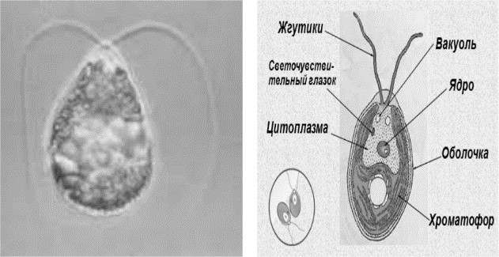 | 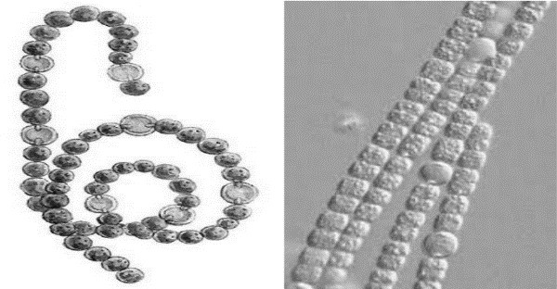
Рис. 1 – | Рис. 2
Отдел Охрофита
Классы: Желтозеленые, золотистые, диатомовые и бурые водоросли
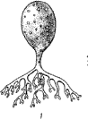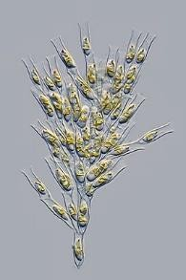 | 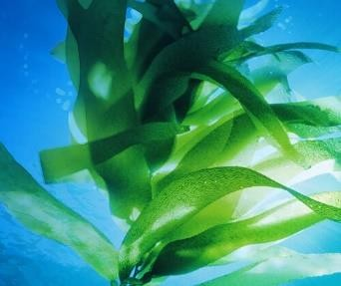
Рис 3 | Рис.4.
Задания
- Рассмотреть и зарисовать общий вид осциллатории и рассмотреть под микроскопом сначала при малом, затем при большом увеличении. Отметить цилиндрическую форму вегетативных клеток, закругленную форму верхушечных клеток, тонкую пектиновую оболочку, сильно окрашенный периферический слой цитоплазмы - хроматоплазму и более светлую центроплазму, зерна цианофицина.

- Рассмотреть и зарисовать нить анабены. Отметить вегетативные клетки с газовыми вакуолями, гетероцисты и акинеты.
- Рассмотреть и зарисовать строение клетки хламидомонады. Отметить пектиновую оболочку, две пульсирующие вакуоли вблизи переднего конца тела, красный глазок (стигму) рядом с вакуолью, чашевидный хроматофор, пиреноид, ядро, два равных жгутика (изоконтные и изоморфные)
- Рассмотреть и зарисовать общий вид ламинарии. Отметить однолетнюю и многолетнюю части таллома. Назвать морфологическую структуру таллома.
- Рассмотреть и зарисовать строение клетки диатомовых водорослей. Отметить шов, соединяющий узлы (2 полярные и одну центральную), структурные элементы створок, панцирь кремнеземный и его части: эпитеку (Э) и гипотеку. Указать структуру таллома.
- Рассмотреть и зарисовать строение желтозеленых и золотистых водорослей. Отметить у желтозеленого водоросля (ботритис) как и у золотистых жгутики разной длины (гетероконтные и гетероморфные), у золотистого динобриона отметить целлюлозные домики, а у ботритиса покровы в виде перипласта. Отметить сифон (зеленая на поверхности почвы часть) и бесцветную ризоподобную часть таллома ботритиса желтозеленой водоросли .

Вопросы для самоконтроля
  - Чем отличает и что объединяет сине-зеленые водоросли с растениями?
  - Какие пигменты и запасные вещества отмечены в клетках водорослей?
  - Как размножаются водоросли?
  - Каково значение водорослей в природе и в жизни человека?
  - Какие отделы водорослей известны?

Литература и ресурсы
- Охапкин А.Г., Юлова Г.А. Основы альгологии: Учебное пособие. – Нижний Новгород: Издательство Нижегородского госуниверситета им. Н.И. Лобачевского, 2010. – 340 с.
- Ботаника. Курс альгологии и микологии. - М., 2007, С.
- Горбунова Н.П. Альгология.Учеб. пособие для вузов по спец-ти "Ботаника" - М.: Высш. шк., 1991. - 256 с.
- Мелькумов Г.М. Спецпрактикум Альгология. Учебно-методическое пособие для вузов. Воронеж, 2015. 131 с.

Лабораторное занятие 2
Тема. ПРОАНАЛИЗИРОВАТЬ ООМИЦЕТЫ И ЭРИЗИФОВЫЕ ГРИБЫ
Цель занятия: выяснить отличия между грибоподобными и настоящими грибами
РО занятия: провести сравнительный анализ между псевдогрибами (оомицеты) и настоящими грибами (эризифовые)
Материал для работы: изображения грибов и грибоподобных организмов (слайды), гербарий растений, пораженных фитопатогенными (эризифовые) грибами; постоянные препараты грибов.
Оборудование: микроскоп, чашки Петри, препаравальные иглы, капельницы.

Задание
- Зарисовать схему жизненного цикла развития сапролегнии: 1) выход зооспор из зооспорангия,
2) пролиферацию зооспорангия; 3) оогоний с яйцеклетками и антеридий (можно использовать постоянные препараты): жизненный цикл. Сделать обозначения
- Изучить пораженные фитофторой листья и клубни картофеля. Зарисовать: 1) разрез листа картофеля с гифами конидиеносцами; 2) прорастание конидии в гифу; 3) образование зооспор: жизненный цикл.
- Зарисовать плодовые тела эризифовых грибов (фитопатогенные сумчатые грибы). Назовите отличительные родовые признаки эризифовых грибов
Рисунок 1 – Схема жизненного цикла представителей рода сапролегния
Рисунок 2- Строение конидиеносцев псевдогрибов Пероноспоровых, возбудителей ложной мучнистой росы Рисунок 2- Морфологические особенности придатков эризифовых (мучнисторосяных) грибов

 |  |  | 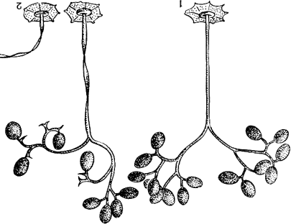 | 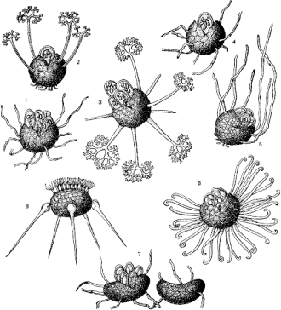
 | 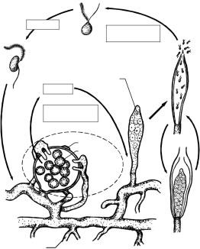
Рис.1 |  |  | Рис.2 | Рис.3

Задание на самоконтроль знаний. Заполнить таблицу

Отделы | Вегетатив ное тело | Строение клетки |  |  |  | Распростране ние и  значение | Деление на таксоны,  представители
 |  | Клеточная стенка | Особенно- сти  протопласта | Запасные питательные  вещества | Размножение
Плазмодиофор овые сли зевики
Оомицеты

Лабораторное занятие 3 Тема. ГОЛОВНЕВЫЕ И РЖАВЧИННЫЕ ГРИБЫ Цель занятия: изучить жизненные циклы фитопатогенных базидиальных грибов
РО: провести сравнительный анализ между одно- и двухозяйными фитопатогенными грибами
Материал для работы: изображения грибов (с плакаты), гербарий растений, пораженных
лайды,
; постоян

фитопатогенными (головневыми и ржавчинными) гриба 5
ьные
ми
ные препараты грибов.

Оборудование: микроскоп, чашки Петри, препаравал иглы, капельницы.

Задание
- Зарисовать схему цикла развития ржавчинного гриба. Сделать обозначения хозяев- промежуточного и основного;
- Отметить 5 типов спор (пикноспоры, эцидиоспоры, уредлспоры, телейтоспоры и базидиоспоры), которые формируются у ржавчинного гриба за весь его вегетационный период;
- Нарисовать цикл развития г вого гриба.
оловне

Вопросы для самоконтроля
- Паразитизм грибов. Понятия: одно- и двухозяинные фитопатогены
- Практическое значение головневых и ржавчинных грибов
- Ответить на контрольные тесты (3 балла)

Литература
- Силантьева М.М., Сперанская Н.Ю., Соколова Л.В. Микология: лабораторные занятия, самостоятельная работа студентов: учебное пособие по дисциплине «Ботаника».- Барнаул: РИО Алтайского ГАУ, 2015. – 100 с.
- Альгология и микология: Грибы и грибоподобные организмы: практическое пособие для студ. спец. 1 – 31 01 01–02 – «Биология (научно-педагогическая деятельность)» / В. А. Собченко [и др.]; Министерство образования РБ, Гомельский гос. ун-т им. Ф. Скорины.– Гомель: ГГУ им. Ф. Скорины, 2009. – 100 с.

Лабораторная работа 4 Тема: РАЗНООБРАЗИЕ ВЫСШИХ СПОРОВЫХ РАСТЕНИЙ (МХИ, ПЛАУНЫ, ХВОЩИ).
Цель: изучить и проанализировать представителей высших споровых растений (мхи, плауны, хвощи). РО: определять особенности строения, размножения, основных представителей высших споровых растений (мхов, плаунов и хвощей); уметь определять их эколого- биологические особенности и эволюционные отношения.

Материал: изображения и гербарий мхов, плаунов, хвощей, постоянные препараты.
Оборудование: микроскопы, чашки Петри, предметные, покровные стекла, препаровальные иглы, пипетки, фильтровальная бумага.

Задание:
- изучить таллом, выводковые почки, антеридий, архегоний маршанции полиморфной, спорофита кукушкина льна.
- зарисовать таллом, выводковые почки, антеридий, архегоний маршанции полиморфной, спорофит кукушкина льна.
- обозначить дихотомическое ветвление таллома,выводковые почки, строение антеридия и архегония маршанции полиморфной, строение спорофита кукушкина льна
- изучить побег с дихотомическим разветвлением плауна, стробилы, спорофиллы со спорангием у плауна
- зарисовать побег с дихотомическим разветвлением плауна, стробилы, спорофиллы со спорангием у плауна.
- зарисовать с постоянного препарата продольный разрез стробила.
- изучить жизненный цикл плауна
- зарисовать жизненный цикл плауна
- изучить продольный разрез стробила, показать микро- и мегаспорофиллы, микро- и мегаспорангии, микро- имегаспоры селагинеллы
- зарисовать с постоянного препарата продольный разрез стробила, показать микро- и мегаспорофиллы, микро- и мегаспорангии, микро- и мегаспоры селагинеллы
- изучить участок побега хвоща с узлами и мутовками листьев, с готового препарата – продольный разрез стробила, отдельный спорангиофор (со стороны ножки, показать характер расположения спорангиев),
- Зарисовать участок побега хвоща с узлами и мутовками листьев, с готового препарата продольный разрез стробила, отдельный спорангиофор (со стороны ножки, показать характер расположения спорангиев),
- зарисовать спору с элатерами, зарисовать цикл развития хвоща.

ВОПРОСЫ ДЛЯ САМОКОНТРОЛЯ
Вопрос: в жизненном цикле моховидных преобладает гаметофит или спорофит?
Вопрос: у маршанции что представляет из себя гаметофит ? Расчленен ли он на стебель и листья и корни?
Вопрос: архегоний маршанции состоит из? Перечислите. Вопрос: у кукушкина льна что представляет из себя гаметофит? Вопрос: у кукушкина льна спорофит состоит из? Перечислите. Задание: на рисунке 1найти и обозначить следующее:
- ось стробила  - спорофиллы  - спорангии  - стробил  - указать, где находятся споры | 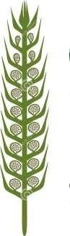 | Рис. 1

- Отдел Моховидные - Bryophyta

Класс Печеночные мхи.
Представитель: маршанция полиморфная (Marchantia polimorpha )

Задание:
- изучить таллом, выводковые почки, антеридий, архегоний маршанции полиморфной.
- зарисовать таллом, выводковые почки, антеридий, архегоний маршанции полиморфной.
- Обозначить дихотомическое ветвление таллома,выводковые почки, строение антеридия и архегония

маршанции полиморфной.

2. Класс Листостебельные мхи – Bryopsida
Представитель: Кукушкин лён обыкновенный – Polytrichum commune

Задание:
- изучить строение побегов кукушкина льна, спорофита мха (показать шейку, урночку с колонкой, со спорогонием, крышечку и зубцы перистома).
- зарисовать строение побегов кукушкина льна, спорофита мха (показать шейку, урночку с колонкой, со спорогонием, крышечку и зубцы перистома), зарисовать;;;;
- зарисовать жизненный цикл мхов;;;;

- Отдел Плауновидные - Lycopodiophyta
  - Класс Плауновые - Lycopodiopsida Семейство Плауновые - Lycopodiaceae Представитель: плаун (Lycopodium sp.)

Цель: усвоить особенности строения и размножения плауна ( Lycopodium).
Задание: зарисовать побег с дихотомическим разветвлением, стробилы, спорофиллы со спорангием у плауна.
Зарисовать с постоянного препарата продольный разрезстробила. Зарисовать жизненный цикл плауна. Сделать подписи.

Вопрос: в жизненном цикле плаунов преобладает гаметофит или спорофит?
Вопрос: плаун является равноспоровым или разноспоровым растениям?
Вопрос: где находятся спорофиллы у плауна?

  - Класс Селагинелловые - Selaginellopsida
Представитель: Селагинелла (Selaginella)

Цель: усвоить особенности строения и размножения селагинеллы (Selaginella sp.).
Задание: зарисовать с постоянного препарата продольный разрез стробила, показать микро- и мегаспорофиллы, микро- и мегаспорангии, микро- имегаспоры.

- Отдел Хвощевидные - Equisetophyta
Класс Хвощевые - Equisetopsida
Представитель: хвощ (Equisetum)
Задание: Зарисовать участок побега хвоща с узлами и мутовками листьев, с готового препарата - продольный разрез стробила, отдельный спорангиофор (со стороны ножки, показать характер расположения спорангиев),
зарисовать спору с элатерами, зарисовать цикл развития хвоща.

После окончания работы ответить на тесты
- Вопрос: выводковые почки у маршанции служат для:  - полового размножения  - вегетативного размножения  - поглощения воды  - выделения кислорода  - выделения воды  - Вопрос: архегонии у маршанции находятся:  - на мужских подставках  - на женских подставках  - на выводковых почках  - на талломе  - на спорофите  - Архегоний маршанции состоит из:  - брюшка  - выводковой почки  - таллома  - шейки | - Вопрос: спорофит у кукушкина льна не имеет:  - коробочки  - перистома  - колпачка  - урночки  - выводковых почек  - листьев  - стебля  - спор  - Вопрос: в жизненном цикле плауновидных преобладает:  - спорофит  - гаметофит  - коньюгация  - фрагментация  - парасексуальный процесс  - Вопрос: спорангии у плаунов формируются на:

- яйцеклетки  - коробочки  - спорофита  - гаметофита  - Вопрос: кукушкин лен не имеет:  - семян  - спор  - антеридии  - архегонии  - корней  - спорофита  - гаметофита  - коробочки  - Вопрос: в жизненном цикле моховидных нет:  - коньюгации  - фрагментации  - спорофита  - гаметофита  - мейоза  - цветения  - зиготы  - плодоношения | - спорофиллах  - спорангиофорах  - конидиеносцах  - выводковых почках  - талломе  - Вопрос: в жизненном цикле плаунов не присутствует:  - гаплоидная фаза  - диплоидная фаза  - гаметофит  - спорофит  - фрагментация  - почкование  - антеридии  - архегонии

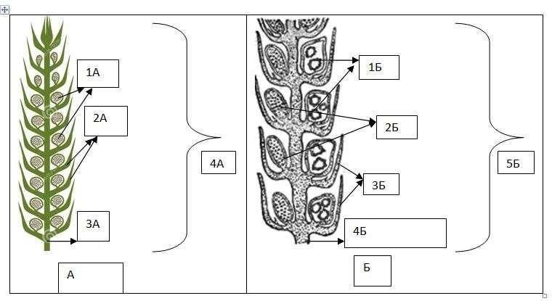

- Вопрос: для хвоща не характерно наличие:
  - узлов на стебле
  - междоузлий
  - крупных листьев
  - корневищ
  - мутовчатого ветвления
  - стержневого корня
  - стробила
  - спор

- Вопрос: в жизненном цикле хвоща нет:
  - спорофита
  - гаметофита
  - таллома
  - мицелия
  - спорангия
  - антеридия
  - зооспор
  - архегония

- Вопрос: подпишите выделенные области на рис. 2:
1.
2.
3.
4.
5. Рис. 2

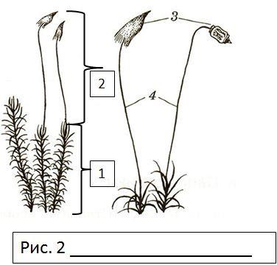

- Вопрос: написать наименования:
1.
2.
3.
4.
5.
6.
7.
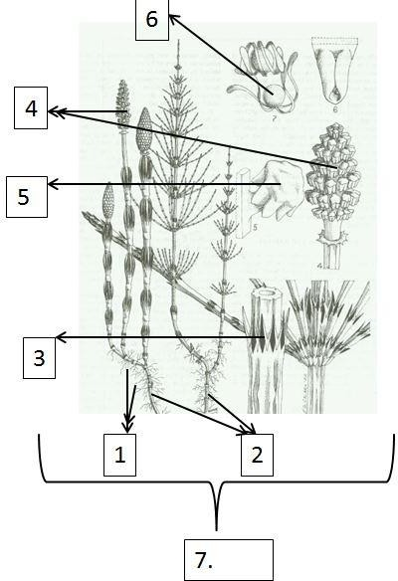

Лабораторная работа 5
Тема: ПРОАНАЛИЗИРОВАТЬ РАЗНООБРАЗИЕ ВЫСШИХ СПОРОВЫХ РАСТЕНИЙ – ПАПОРОТНИКОВИДНЫХ (РАВНО- И РАЗНОСПОРОВЫХ). РАЗНООБРАЗИЕ ГОЛОСЕМЕННЫХ РАСТЕНИЙ.
Цель: изучить представителей папоротниковидных и голосеменных.
РО: определять особенности строения, размножения, основных представителей высших споровых растений (папоротники), голосеменных; уметь определять их эколого- биологические особенности и эволюционные отношения;
Материал: рисунки, гербарий папоротников, голосеменных, постоянные препараты.
Оборудование: микроскопы, бинокуляр, лупы, чашки Петри, предметные, покровные стекла, препаровальные иглы, пипетки, фильтровальная бумага.

Задание:
- Рассмотреть и изучить целое растение,щитовника мужского (Dryopteris filix mas).
- Зарисовать схематично целое растение,щитовника мужского (Dryopteris filix mas).
- Рассмотреть и изучить строение соруса папоротника.
- Зарисовать строение соруса папоротника. Отметить на рисунке пластинку листа, плаценту, спорангии, индузий.
- Рассмотреть и изучить внешний вид гаметофита папоротника.
- Зарисовать внешний вид гаметофита папоротника.
- Зарисовать жизненный цикл щитовника мужского.
- Изучить и зарисовать растение, строение сорусовсальвинии плавающей (Salvinia natans).

- Рассмотреть гербарные образцы веток сосны с мужскимии женскими шишками
- Зарисовать ветки сосны с мужскимии женскими шишками.
- Зарисовать строение семязачатка, отметить нуцеллус (ядро), интегумент (покровы), микропиле; в нуцеллусе – женскийзаросток (эндосперм) с архегониями.
- Рассмотреть и зарисовать строение семени и зародыша.
- Зарисовать пыльцевое зерно, показав пару воздушных мешков.
13. Зарисовать схему жизненного цикла сосны обыкновенной.

ВОПРОСЫ ДЛЯ САМОКОНТРОЛЯ
Вопрос: эволюция папоротниковидных шла по пути микрофилии или макрофилии?
Вопрос: спорофит и гаметофит самостоятельны в своем развитии? Вопрос: в жизненном цикле преобладает спорофит или гаметофит? Вопрос: как называются листья папоротниковидных?
Вопрос: сальвиния плавающая равно- или разноспоровый папоротник?

Отдел Папоротниковидные - Polypodiophyta

Семейство Щитовниковые - Dryopteridaceae
Представитель: щитовник мужской (Dryopteris filix mas)

Цель: усвоить особенности строения и размноженияПапоротниковидных.

Задание:
  - Изучить и схематично зарисовать целое растение, щитовника мужского (Dryopteris filix mas).
  - Изучить и зарисовать строение соруса папоротника. Отметить на рисунке пластинку листа, плаценту, спорангии, индузий. Рассмотреть и зарисовать внешний вид гаметофита папоротника. Зарисовать жизненный цикл щитовника мужского.

Семейство Salviniaceae - Сальвиниевые
Представитель: сальвиния плавающая (Salvinia natans)
Цель: усвоить особенности строения и размножения сальвинии плавающей (Salvinia natans).
Задание: Изучить и зарисовать растение, строение сорусовсальвинии плавающей (Salvinia natans).

Отдел Голосеменные - Pinophyta
1. Класс Pinopsida – Хвойные Представитель: сосна – Pinus.
Цель: усвоить особенности строения и размножения хвойных.
Задание: Рассмотреть гербарные образцы и зарисовать ветки с мужскимии женскими шишками. Нарисовать строение семязачатка, отметив нуцеллус (ядро), интегумент (покровы), микропиле; в нуцеллусе – женскийзаросток (эндосперм) с архегониями.
Рассмотреть и зарисовать строение семени и зародыша.
Зарисовать пыльцевое зерно, показав пару воздушных мешков. Составить и зарисовать схему жизненного цикла сосны обыкновенной.

Ответить на тесты
- Вопрос: спорангии папоротников сгруппированы в :  - сорусы  - спорофиллы  - стробилы  - шишки  - конидии | - Вопрос: в состав соруса щитовника входят:  - индузий  - гаметангии  - плацента  - соридии  - спорангии  - гетероцисты  - элатеры  - вайи.

2. Вопрос: подписать вегетативные органы и название растения:  1.  2.  3.  4.  5. | 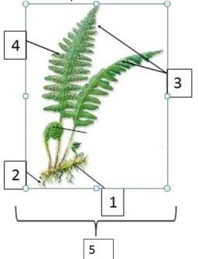
- Вопрос: на заростке щитовника формируются:  - антеридии  - архегонии  - ризоиды  - стебель  - корни  - спорофиллы  - спорангии  - сорусы | - Вопрос: представителями папоротниковидных являются:  - щитовник мужской  - кукушкин лен  - маршанция  - сальвиния плавающая  - сфагнум  - плаун  - селагинелла  - хвощ
- Вопрос: подписать рисунки 1 и 2:  - шишка  - шишка | 1 | 2
- Вопрос: микроспорангий с пыльцевыми зернами у сосны находится на :  - мужской шишке  - женской шишке  - заростке  - гаметофите  - спорофите  - стробиле  - мицелии  - сорусе | - Семязачатки у сосны находятся на:  - мужской шишке  - мицелии  - стробиле  - женской шишке  - заростке  - гаметофите  - спорофите  - сорусе
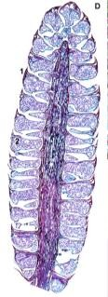
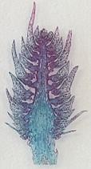
Лабораторная работа 6

Тема: ПРОАНАЛИЗИРОВАТЬ РАЗНООБРАЗИЕ ОТДЕЛА ПОКРЫТОСЕМЕННЫХ РАСТЕНИЙ, КЛАСС ДВУДОЛЬНЫЕ.
Цель: изучить представителей семейств: лютиковые, бобовые и сложноцветные.
РО: определять особенности строения, размножения, основных представителей покрытосеменных растений из класса двудольные (лютика, купальницы, аконита, робинии, подсолнечника и одуванчика), уметь определять их эколого- биологические особенности и эволюционные отношения
Материал: рисунки, гербарий лютика, купальницы, аконита, робинии, подсолнечника и одуванчика, фиксированный материал.
Оборудование: бинокуляр, лупы, чашки Петри, предметные, покровные стекла, препаровальные иглы, пипетки, фильтровальная бумага.

Задание:
- Рассмотреть и изучить внешний вид лютика, купальницы и аконита, околоцветник снизу и сбоку.
- Зарисовать продольный разрез цветка лютика, купальницы и аконита.
- Отметить на конусообразном цветоложе расположении частей цветка лютика, купальницы и аконита.
- Зарисовать плод, составить формулу цветка лютика, купальницы и аконита.

- Рассмотреть вид цветка робинии сбоку, развернутую чашечку, лепестки венчика, обратить
внимание на парус (флаг),весла (крылья) и лодочку из двух слитых лепестков, андроцей тычинками (9
+ 1).
- Зарисовать вид цветка робинии сбоку, все лепестки венчика, обратить внимание на парус (флаг), весла (крылья) и лодочку из двух слитых лепестков, андроцей с тычинками (9 + 1).
- Написать формулу цветка робинии.
- Рассмотреть и изучить внешний вид растения, цветка подсолнечника.
- Зарисовать продольный разрез корзинки, отметить цветоложе, прицветники, расположение цветочков.
- Зарисовать трубчатый цветочек, венчик, тычинки, нижнию завязь, столбик и рыльце пестика
- Написать формулу трубчатого цветка подсолнечника.
- Рассмотреть и изучить внешний вид растения и цветка одуванчика.
- Зарисовать продольный разрез корзинки цветка, отметить цветоложе, обертку соцветия, расположение цветочков. 14. Зарисовать плод.
- Зарисовать язычковый цветок одуванчика, отметить паппус, тычинки, нижнюю завязь, пестик.
- Написать формулу язычкового цветка одуванчика.

ВОПРОСЫ ДЛЯ САМОКОНТРОЛЯ
Вопрос: для цветка лютика характерно неопределенное или определенное количество тычинок? Вопрос: для цветка купальницы характерно неопределенное или определенное количество лепестков? Вопрос: у цветка аконита венчик редуцирован или нет?
Вопрос: в чем разница в строении цветка лютика и купальницы? Вопрос: цветок бобовых зигоморфный или актиноморфный?
Вопрос: как называюся лепестки венчика робинии?
Вопрос: какие два основных подсемейства сложноцветных существует? Вопрос: язычковые цветочки одуванчика зигоморфные или актиноморфные?

- Порядок Ранункулиды - Ranunculales

Семейство Лютиковые – Ranunculaceae
Представители: лютик (Ranunculus),купальница (Trollius), борец (Aconitum).
Цель: изучить морфологические признаки семейства лютиковые.
Задание: рассмотреть внешний вид растения, околоцветник снизу и сбоку, зарисовать продольный разрез цветка, отметить на конусообразном цветоложе расположении частей цветка, зарисовать плод, составить формулу цветка.

- Порядок Бобовоцветные - Fabales

Семейство Бобовые – Fabaceae
Представитель: робиния ложноакациевая (Robinia pseudoacacia)
Цель: изучить морфологические признаки семейства бобовые.
Задание: рассмотреть и зарисовать вид цветка сбоку, развернутой чашечки, все лепестки венчика, обратить внимание на парус (флаг),весла (крылья) и лодочку из двух слитых лепестков, андроцей с тычинками (9 + 1). Написать формулу цветка.

- Порядок Asterales - Астроцветные

1. Семейство Астровые (Сложноцветные) - Asteraceae (Compositae)
1. Подсемейство Tubuliflorae - Трубкоцветные Представитель: подсолнечник (Helianthus )
Цель: изучить морфологические признаки подсемейства Трубкоцветные.
Задание: рассмотреть внешний вид растения, зарисовать
продольный разрез цветка, отметить цветоложе, прицветники, расположение цветочков.
Написать формулу цветка. зарисовать продольный разрез трубчатых цветочков, венчик, тычинки, нижнию завязь, столбик и рыльце пестика.

Семейство Астровые (Сложноцветные) - Asteraceae (Compositae)
- Подсемейство Liguliflorae - Языкоцветные
Представитель: одуванчик лекарственный (Taraxacum officinale)

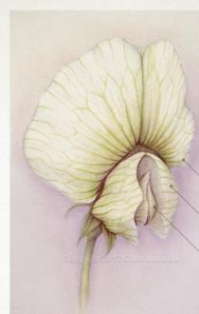
Цель: изучить морфологические признаки подсемейства Языкоцветные.
Задание: рассмотреть внешний вид растения, зарисовать продольный разрез цветка (2), отметьте цветоложе, обертку соцветия, расположение цветочков. Зарисовать плод. Написать формулу цветка. Зарисовать язычковый цветок (3), обозначить паппус, тычинки, нижнюю завязь, пестик.
- Вопрос: цветок лютика:  - актиноморфный  - зигоморфный  - без чашечки  - раздельнополый  - без венчика | - Вопрос: составить и написать формулу цветка  лютика:  - чашелистиков пять  - лепестков пять  - тычинок много  - пестиков много  - завязь верхняя  - цветок актиноморфный  - цветок обоеполый
3. Вопрос: определить какая формула соответствует какому цветку:
- аконит  - лютик  - купальница | А.
 | Б.
 | В. 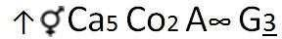
4. Вопрос: по формуле описать цветок аконита:
1.
2.
3.
4.
5.
6.
- Вопрос: у робинии ложноакациевой (семейство Бобовые) плод:
  - стручок
  - стручочек
  - ягода
  - костянка
  - боб
6. Вопрос: написать названия частей венчика бобовых:
1.
2.
3.
 | 1
 | 2
 | 3
- Вопрос: для какого цветка характерна данная формула:
  - лютика
  - купальницы
  - аконита
  - робинии
  - одуванчика
  - подсолнечника
- Вопрос: для семейства астровые (сложноцветные) характерно:  - одиночные цветы  - соцветие корзинка  - головчатое соцветие  - соцветие кисть  - соцветие колос  - цветы, собранные в соцветие | 9. Вопрос: написать формулу язычкового цветка одуванчика:

- соцветие метелка  - цимозное соцветие | 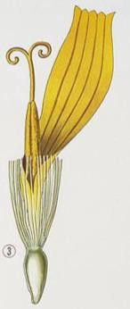

Литература
  - Нестерова, С.Г.. Лабораторный практикум по "систематике растений". - Алматы, 2011
  - Степанов Н.В. Высшие споровые растения:Учебное пособие / Краснояр.гос.ун-т. Красноярск, 2003.180 с.
  - Бродский А.К. Б881 Биоразнообразие : учебник для студ. учреждений высш. проф. образования
/ А.К.Бродский. — М. : Издательский центр «Академия», 2012. — 208 с.

Лабораторная работа 7
Тема: ПРОАНАЛИЗИРОВАТЬ РАЗНООБРАЗИЕ ОТДЕЛА ПОКРЫТОСЕМЕННЫХ РАСТЕНИЙ, КЛАСС ОДНОДОЛЬНЫЕ.
Цель: изучить представителей семейств: лилейные, злаковые и осоковые.
Ро: определять особенности строения цветков основных представителей покрытосеменных растений из класса однодольные (тюльпана, костра, осоки), уметь определять их эколого- биологические особенности и эволюционные отношения.
Материал: рисунки, гербарий, фиксированный материал.
Оборудование: бинокуляр, лупы, чашки Петри, предметные, стекла, препаровальные иглы, пипетки, фильтровальная бумага.

Задания:
- Рассмотреть внешний вид тюльпана.
- Зарисовать цветок тюльпана, обозначить околоцветник в 2 круга по 3 сегмента каждый, 6 тычинок, верхнюю завязь. 3. Составить и написать формулу цветка тюльпана.
- Рассмотреть внешний вид костра, обратить внимание на соцветеи.
- Зарисовать цветок костра, обозначить две прицветные чешуи, околоцветник из двух цветковых чешуй, ость чешуи, лодикулы, тычинки, пестик.
- Составить и написать формулу цветка костра.
- Рассмотреть стебель злаковых, отметить узел, лист, влагалище листа, язычок.
- Нарисовать стебель злаковых, отметить узел, лист, влагалище листа, язычок.
- Рассмотреть соцветие осоки с однополыми колосками, схему женского и мужского цветка.
- Зарисовать схему соцветия осоки с однополыми колосками, схему женского и мужского цветка.
- Составить и написать формулу цветка осоки.

Ответить на вопросы
Вопрос: назовите отличительные признаки однодольных от двудольных. Вопрос: опишите околоцветник тюльпана.
Вопрос: чем злаковые отличаются от лилейных? Ключевые слов: стебель, соцветие, околоцветник,опыление.
Вопрос: собрания цветков злаковых называются? Ключевые слова: соцветия, сложный колос, метелка, кисть.
Вопрос: как называется стебель злаковых?

Класс Однодольные – Liliopsida
- Семейство Лилейные - Liliaceae Представитель: тюльпан – Tulipa
Цель: изучить морфологические признаки семействаЛилейные.
Задачи: рассмотреть внешний вид растения, зарисовать цветок, обозначить околоцветник в 2 круга по 3 сегмента каждый, 6 тычинок,верхнюю завязь. Написать формулу цветка.

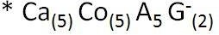
- Семейство Мятликовые (Злаки) - Poaceae (Gramineae) Представитель: костер – Bromus
Цель: изучить морфологические признаки семейства Мятликовые.
Задачи: рассмотреть внешний вид растения, зарисовать цветок, обозначить две прицветные чешуи, околоцветник из двух цветковыхчешуй, ость чешуи, лодикулы, тычинки, пестик. Написать формулу цветка.
Нарисовать стебель злаковых, отметить узел, лист, влагалище листа, язычок.

- Семейство Осоковые - Суреrаcеае Представитель: осока - Carex
Цель: изучить морфологические признаки семейства Осоковые.
Задачи: рассмотреть и зарисовать схему соцветия с однополыми колосками, схему женского и мужского цветка.
Написать формулу цветка.

Ответить на тесты
- Вопрос: тюльпан относится к:  - однодольным  - двудольным  - низшим споровым растениям  - высшим споровым растениям  - голосеменным | - Вопрос: цветки у тюльпана:  - одиночные  - собраны в кисть  - собраны в метелку  - собраны в колос  - собраны в корзинку
3. Вопрос: раскрыть (описать) формулу цветка тюльпана:
1.
2.
3.
4.
5.
6.
4. Вопрос: написать названия частей стебля и листа злаков:
1.  2.  3.  4.  5. | 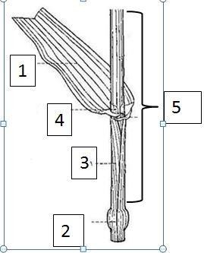
- Вопрос: цветки у злаковых не:  - одиночные  - в соцветиях  - собраны в колосовидые соцветия  - собраны в метелковидные соцветия  - собраны в кистевидные соцветия | - Вопрос: у злаковых цветы:  - анемофильные  - красивоокрашенные  - с зеленой 5-ти членной чашечкой  - с яркими 3-х членными лепестками  - мелкие  - невзрачные  - с множеством тычинок  - с многочисленными пестиками
7. Вопрос: из следующих формул выберите формулы цветков осоковых:

1.
2.
3.

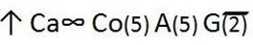
4.

5.

6.

7.

8.

Литература
  - Нестерова, С.Г.. Лабораторный практикум по "систематике растений". - Алматы, 2011
  - Степанов Н.В. Высшие споровые растения:Учебное пособие / Краснояр.гос.ун-т. Красноярск, 2003.180 с.
  - Бродский А.К. Б881 Биоразнообразие : учебник для студ. учреждений высш. проф. образования
/ А.К.Бродский. — М. : Издательский центр «Академия», 2012. — 208 с.

Лабораторное занятие № 8 Изучение строения свободноживущих и паразитических простейших.
Систематическое положение:
Подцарство одноклеточные – Protozoa
Тип Саркомастигофоры - Sarcomastigophora
Класс Саркодовые - Sarcodina
Подкласс Корненожки - Rhizopoda
Отряд Амебы - Amoebina
Представитель: Amoeba proteus
Отряд Раковинные Амебы - Testacea
Представитель – Арцелла - Arcella, Диффлюгия - Difflugia
Отряд Фораминиферы - Foraminifera
Представитель: однокамерные и многокамерные фораминиферы
Класс Жгутиконосцы – Mastigophora
Подкласс Растительные Жгутиконосцы – Phytovastigopharea
Отряд Эвглены - Euglenida
Представитель: эвглена зеленая - Euglena viridis
Отряд Фитомонадина - Phytomonadina
Представитель: вольвокс – Volvox sp.
Подкласс Животные жгутиконосцы - Zoomastigina
Отряд Кинетопластида – Kinetoplastida
Представитель: трипаносомa - Trypanosoma sp.
Тип Споровики - Sporozoa
Класс Грегарины - Sporozoa
Отряд Собственно Грегарины - Eugregarinida
Представитель: Hirmocystis sp.
Класс Кокцидиеобразные - Coccidiomorpha
Отряд Кокцидии - Coccidiida
Представитель: Eimeria sp.
Отряд Кровянные споровики - Haemosporidia
Представитель: малярийный плазмодий – Plasmodium sp.
Тип Инфузории, или Ресничные - Ciliophora
Класс Ресничные инфузории - Ciliata
Надотряд - Oligohymenophora
Отряд - Hymenostomata
Представитель: инфузория туфелька – Paramecium osudatum

Материал: живые амебы, евглены, вольвоксы, (временные препараты, постоянные препараты, окрашенные гематоксилином), трипаносомы, лейшмании, грегарины, кокцидии (тотальные препараты).
Оборудование: микроскопы, предметные и покровные стекла, пипетки, альбом для рисования, цветные карандаши.
Вводные пояснения:
Наиболее просто устроенными организмами среди корненожек являются голые амебы (Amoebina), образующие первый отряд подкласса корненожек (рисунок 1).

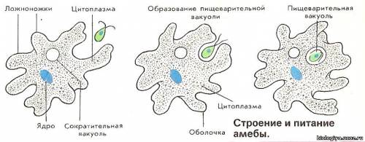

Рисунок 1. Строение и питание амебы.

У арцеллы (Arcella) раковинка имеет форму блюдечка. Устье ее расположено в центре. Раковинка, часто коричневой окраски, состоит из органического вещества, напоминающего по консистенции рог. У диффлюгии (Difflugia) раковинка грушевидная. Она состоит из песчинок — мелких посторонних частичек, заглоченных, а затем отложенных на поверхности тела. У эуглифы (Euglypha) раковинка башневидная, но, в отличие от диффлюгии, она слагается из кремневых пластиночек правильной овальной формы (рисунок 2).

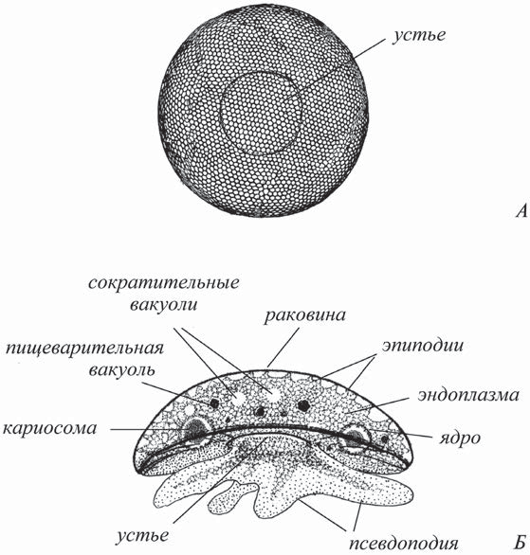
Pиc. 2 Arcella sp.: A — paкoвинa, вид co cтtopoны ycтья;
Б — внешний вид (c6oкy)

.
Все фораминиферы имеют раковину. Из раковинки через устье наружу выдаются многочисленные очень длинные и тонкие ризоподии, ветвящиеся и анастомозирующие между собой. Последние образуют вокруг раковинки тончайшую сеточку, общий диаметр которой обычно значительно превосходит диаметр раковинки.
Скелетные образования. Раковины первого типа состоят из посторонних телу корненожки частиц - песчинок. Форамениферы, обладающие такими агглютинированными раковинами, заглатывают эти посторонние частицы, а затем выделяют их на поверхности тела, где они закрепляются в тонком наружном слое цитоплазмы.
Большая их часть обладает известковыми раковинами, состоящими из карбоната кальция CaCO₃. Эти раковины выделяются цитоплазмой корненожек, которые обладают замечательной способностью накапливать в своем теле кальций, содержащийся в морской воде в небольших количествах (CaCO₃ в морской воде немногим более 0.1%.)
Существует два типа известковых раковин: однокамерные и многокамерные.

Рисунок 2. Жизненный цикл форамениферы Myxotheca arenilega (по Грелю): 1-одноядерный гамонт,
2-гамонт после образования ядер гамет, 3-копуляция гамет, 4-зигота, 5-молодой агамонт,
6-растущий агамонт, 7-мейоз при делении ядер, 8-образование агамет, 9-молодая агамета.
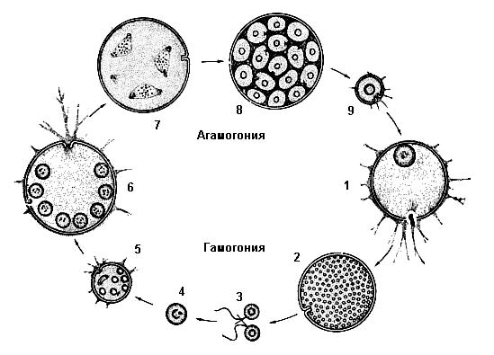

Вопросы для контроля:
- Размножение и развитие фораминиферы.
Объяснение к заданию: Найти амебу в капле воды и рассмотреть при разных увеличениях микроскопа. Провести наблюдение за движением питанием, выделением амебы. Строение ядра рассмотреть на постоянных окрашенных препаратах. Зарисовать строение амебы, дать все обозначения к рисунку.
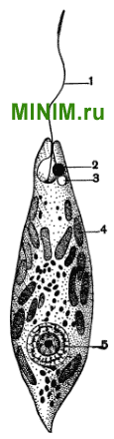
Вводные пояснения.Класс жгутиконосцы (Mastogophora, или Flagellata). Характерная черта их — наличие жгутиков — органоидов движения. Жгутики представляют собой тончайшие волосовидные выросты цитоплазмы, длина которых иногда значительно превосходит длину тела. Чаще всего имеется лишь один жгутик, нередко их бывает два, иногда 8.
Это обусловливается тем, что наружный слой эктоплазмы образует плотную эластичную пелликулу. Однако у некоторых жгутиконосцев пелликула очень тонка, и они способны в довольно широких пределах менять форму тела, а немногие виды сохраняют даже способность образовывать ложные ножки (псевдоподии).
Рис 3. Жгутиконосец Euglena viridis: 1 — жгутик; 2 — глазное пятнышко (стигма); 3 — сократительная вакуоля; 4 — хроматофоры; 5 — ядро.

Среди жгутиконосцев имеются организмы как с аутотрофным, так и с гетеротрофным типом питания, а также виды, которые сочетают в себе черты обоих этих типов обмена.
По характеру питания и обмена веществ класс жгутиконосцев, естественно, делят на два подкласса: растительных жгутиконосцев, или фитомастигин (Phytomastigina), и животных жгутиконосцев, или зоомастигин (Zoomastigina).

Подкласс растительные жгутиконосцы (фитомастигины)
Колониальные фитомастигины.
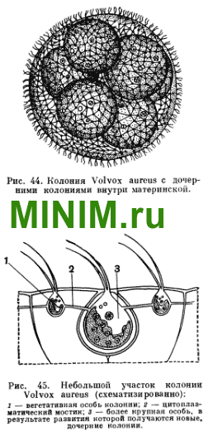
Вольвоксы образуют крупные шаровидные колонии. У наиболее часто встречающегося вида Volvox aureus диаметр колоний равен 500—850 мк, а размеры колонии Volvox globator достигают 2 мм. У Volvox aureus в состав колонии входит 500—1000 отдельных клеток (рис. 44), а у Volvox globator — до 20 тыс. Основная масса колонии состоит из студенистого вещества, образующегося в результате ослизнения клеточных оболочек. Самый наружный слой его представляет собой особый плотный кожистый слои, придающий всей колонии значительную прочность. Центральные части студенистого вещества гораздо менее плотной консистенции — они полужидкие. Отдельные клетки колонии располагаются в самом периферическом слое.

КЛАСС СПОРОВИКИ - SPOROZOA.
Все представители этого класса - паразиты беспозвоночных и позвоночных животных.
Они живут в пищеварительном тракте, в полостях тела, в кровеносной системе и в других
органах хозяев. Многие выходят из организма хозяина в виде стадий, окруженных толстыми
оболочками, часто называемых спорами.
Взрослые споровики обычно малоподвижны или двигаются очень медленно (при помощи сократимых волоконец - мионем, или выделяя через мельчайшие поры на заднем конце тела густую жидкость). У ряда споровиков оболочки довольно тонкие. Гаметы у многих видов имеют жгутики. Сократительных вакуолей нет. Питаются споровики, всасывая растворенные органические и другие вещества всей поверхностью тела. Они разрушают ткани хозяев и отравляют их продуктами своего обмена веществ. Бесполое размножение часто чередуется с половым. Развитие споровиков у многих видов сопровождается сменой хозяев.
В классе три отряда: Грегарины – Gregarinida 2, Кокцидии –Coccidia 3 и Гемоспоридии – Haemosporidia 4.
Объяснение к заданию: Методика приготовления временного препарата: личинке мучного хруща отрезать голову и задний конец тела, вытянуть пинцетом кишечник на предметное стекло. В капле воды кишечник размельчить. При малом увеличении микроскопа просмотреть изготовленный препарат, найти грегарин, рассмотреть их строение. Найти стадии сизигия. Зарисовать одиночные грегарины и стадии сизигия, дать обозначения. Самостоятельно разобрать жизненный цикл грегарин, зарисовать схему.
На постоянных препаратах кишечника кролика, пораженного кокцидиями, найти паразитов (с помощью иммерсионного объектива 90х). Зарисовать основные стадии жизненного цикла кокцидий (шизонт, гаметоцит, спороцит). Составить общую схему жизненного цикла кокцидий. При исследовании под иммерсией мазка крови найти эритроциты, пораженные малярийным плазмодием. Изучить и зарисовать схему жизненного цикла малярийного плазмодия, дать обозначения

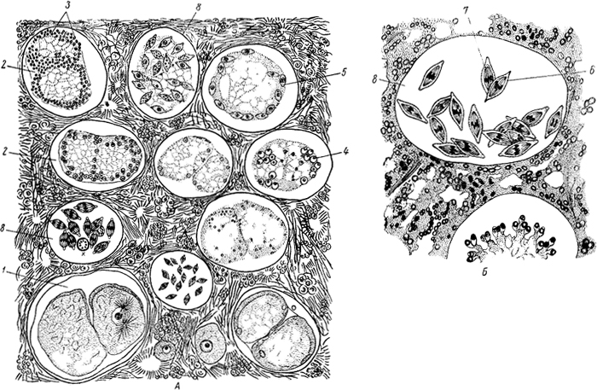

Рис. 5. Стадии жизненного цикла грегарины Monocystis magnet. A - срезы семенных пузырей дождевого червя (в поле зрения несколько цист, находящихся на разных стадиях развития); Б - часть поперечного среза через те же семенные пузыри при большем увеличении:
1 - циста в размножения с сизигием; 2 - циста размножения в процессе образования гамет; 3 - гаметы; 4 - их копуляция; 5 - зиготы; 6 - оболочка ооцисты; 7 - спорозоиты в ооцисте; 8 - циста размножения с ооцистами.
Жизненный цикл кокцидии, Eimeriamagna.
Кокцидии проникают в эпителий кишечника и других органов хозяина в стадии спорозоитов; здесь они питаются, растут, развиваются (стадия трофозомтов) и достигают стадии взрослой особи - шизонта (рис. 6), способной к размножению. Последнее протекает по типу шизогонии4, т. е. множественного деления - одной из форм бесполого размножения. Ядро при этом многократно делится; лишь после этого протоплазма одновременно делится на несколько элементов по числу образовавшихся ядер и каждый элемент получает одно ядро. Из шизонта путем шизогонии образуется несколько мерозоитов, что ведет к увеличению численности паразитов в теле хозяина, или каутоинвазии (самозаражению).

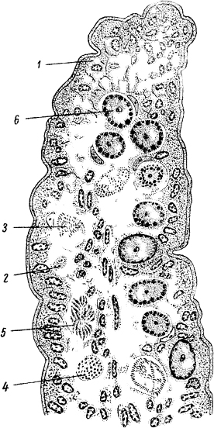
Рис. 6. Ворсинка кишечника кролика с кокцидиями на различных стадиях развития (сильно увеличено):
1 - клетка эпителия кишечника кролика; 2 - 5 - шизонт и шизогония (2 - молодой шизонт, 3 - деление ядра. 4 - шизонт с многочисленными ядрами, 5 - мерозоиты, образовавшиеся из шизонта); 6 - макрогамета

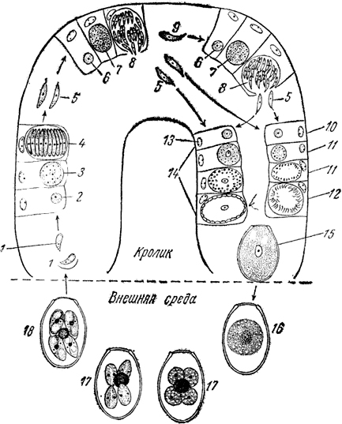
Рис. 7. Схема жизненного цикла кокцидии Eitneria magna:
1 - спорозоит из ооцисты; 2 - взрослая особь; 3 - 4 - шизогония (3 - молодой шизонт, 4 - распад шизонта на мерозоиты); 5 - мерозоит; 6 - 9 - повторная шизогония (6 - молодой шизонт до деления ядра, 7 - растущий шизонт на ранней стадии деления ядра, 8 - распад шизонта на мерозоиты, 9 - мерозоиты второго поколения); 10 - 14-гаметогония (10 - микрогаметоцит на ранней стадии, 11 - многократное деление ядра, 12 - образование микрогамет, 13 - макрогаметоцит на ранней стадии, 14 - развивающаяся макрогамета); 15 - зигота; 16-18--спорогония (I6 - ооциста, 17 - ооциста с четырьмя споробластами, 18 - ооциста с четырьмя спорами и в каждой - пара спорозоитов)
Задания:
- Найти в капле воды разных представителей пресноводных раковинных амеб. Наблюдать за живой амебой, ее передвижением в пространстве, питанием, циркуляцией цитоплазмы.
- Найти в капле воды живую эвглену и провести наблюдение за ее передвижением в пространстве.
- Познакомиться с формой тела и движением амебы, евглены, волльвокса.
- Найти дочерние колонии волвокса, сравнить их строение с материнской колонией.
- На постоянных препаратах найти трипаносом, рассмотреть их строение и зарисовать с соответствующими обозначениями
- На постоянных препаратах кишечника кролика, пораженного кокцидиями, найти паразитов.
- Изучить и зарисовать схему жизненного цикла малярийного плазмодия, дать обозначения.

Лабораторное занятие № 9 Изучение строения многоклеточных животных: губки, стрекающие, черви
Систематическое положение:
Подцарство Многоклеточные - Metazoa
Подраздел Porazoa
Тип Губки Spongia (Porifera)
Класс 1 - Известковые губки - Caloarea
Класс 2 - Стеклянные губки - Hyalospongia
Класс 3 - Обыкновенные губки - Demospongia
Надраздел Высшие многоклеточные - Bumetazoa
Раздел Лучистые- Radiata
Тип Кишечнополостные - Coelenterata (Cnidaria)
Класс Гидрозои - Нydrozoa
Подкласс Гидроидные – Hydroidea
Отряд Гидры - Hydrida
Представитель - пресноводная гидра - Hydra oligaster
Отряд Лептолида - Leptolida
Подотряд – Theophora
Представители: Обелия Obelia sp.
Сертулярия - Sertularia sp.
Класс Сцифоидные медузы - Scyphozoa
Отряд - Semaeostomae
Представитель: Аурелия аурита - Aurelia aurista
Отряд Корнеротые медузы - Rhizostomida
Представитель: Корнерот - Rhixostoma pulmo
Класс Коралловые полипы - Anthozoa
Подкласс Шестилучевые кораллы - Hexacorallia
Отряд Актинии – Actiniaris
Представитель: Актиния – Actinia sp.

Цель занятия: Изучить строение губок и кишечнополостных их жизненные циклы.
Оборудование: микроскопы, предметные и покровные стекла, пипетки, альбом для рисования, цветные карандаши.
Материал: Фиксированные губки морские и пресноводные. Постоянные препараты скелета разных видов губок. Тотальные препараты геммулы губок.
Живые гидры, гистологические препараты с поперечными или продольными срезами тела гидры, окрашенные гематоксилином. Постоянные препараты полипа Обелии и Суртулярии; медуз морских гидроидов, окрашенных кармином, фиксированные медузы, постоянные препараты эфиры. Фиксированные актинии, гистологические препараты продольных и поперечных срезов актинии. Демонстрационно: другие виды коралловых полипов.
Объяснение к заданию:
На фиксированных губках рассмотреть их разнообразную форму тела, найти оскулумы, рассмотреть поры отдельных особей, обратить внимание на колониальное строение. Используя таблицы и учебники познакомиться с тремя типами строения губок (аскон, сикон, лейкой), а также с тканевой организацией губок (рисунок 8).

Аскон Сикон Лейкон

Рисунок 8. Типы губок. Фрагменты скелета и игла кремнероговых губок.

Схематически зарисовать асконоидный, сихоноидный и лейконоидный типы губок, зарисовать фрагмент гистологического строения губки, дать обозначения. Постоянные препараты дадут представление о скелете губок разных классов (одноосные, двуосные, трехосные или четырехосные иглы, спонгиновый скелет). Скелетные структуры зарисовать. Рассмотреть геммулы губок, зарисовать их строение.

Рисунок 9. Строение губок.
- Пинакоциты – образуют наружный слой (пинакодерму)
- Пороциты – клетки с каналами, входят в состав наружного слоя
- Хоаноциты – воротничковые клетки внутреннего слоя (хоанодермы) Клетки мезохила:
- Колленциты – опорная функция
- Археоциты – амебоидные, фагоцитоз, транспорт, способны превращаться в любые клетки
- Склеробласты и спонгиобласты – участвуют в образовании скелета
- Лофоциты - синтез коллагена
- Миоциты – мускульные клетки
- Ооциты и сперматоциты – предшественники гамет .

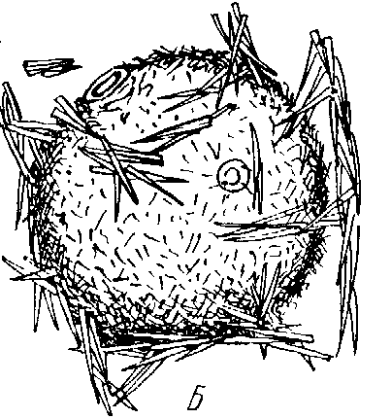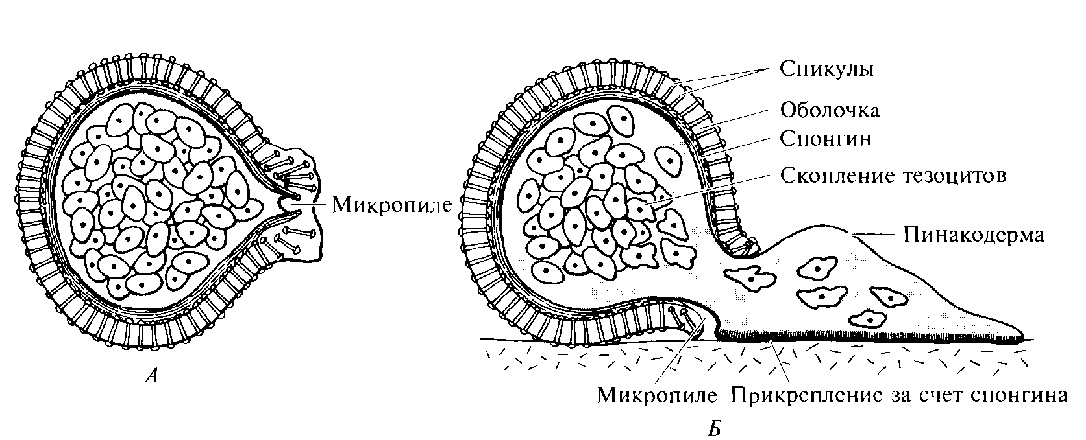
Spongilla lacustris Ephydatia sp
Рисунок 10. Геммула бадяги.

На препаратах с живой гидрой провести наблюдение за процессами жизнедеятельности: питанием, движением, реактивностью ее на внешние воздействия. Рассмотреть внешнее строение гидры, полярность, симметрию, найти оральный и аборальный полюса тела. Зарисовать внешний вид гидры, дав обозначения. На гистологических препаратах рассмотреть тканевую организацию гидры: эктодерму, энтодерму, мезоглею, дифференциацию на различные типы клеток. Зарисовать продольный или поперечный срез через гидру (рисунок 11).

Рисунок 11 строение пресноводной гидры.

Рассмотреть полипоидную стадию морского гидроида, его внешнее и внутреннее строение, морфофункциональные особенности отдельных гидрантов. Зарисовать, дать обозначения. Рассмотреть медузоидную стадию, ее внешнее и внутреннее строение, зарисовать. Составить схему жизненного цикла (рисунок 12).

Рисунок 12. Морской колониальный гидроидный полип и его гидромедуза.

Рассмотреть строение медузы аурелия аурита, зарисовать с оральной стороны, дать обозначения. Познакомиться со строением эфиры, зарисовать. Составить схему жизненного цикла сцифоидной медузы. Для сравнения рассмотреть корнеротую медузу, отметить особенности ее строения. Зарисовать, дать обозначения (рисунок 13).

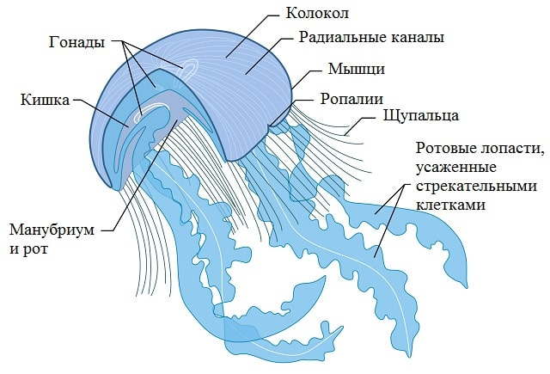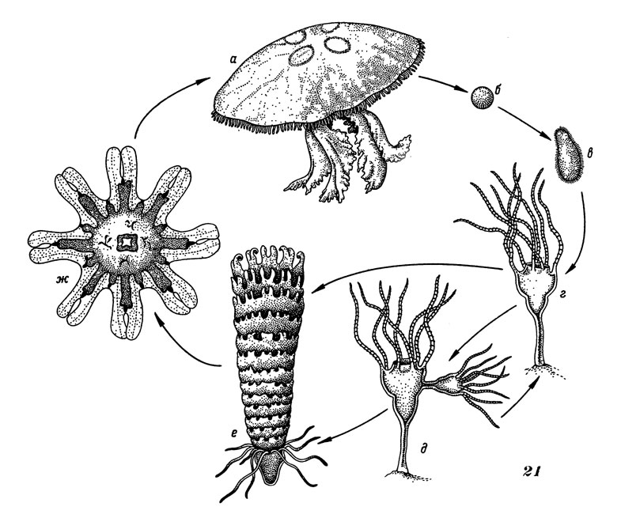

Рисунок 13. Схема строения сцифоидной медузы. Схема жизненного цикла сцифоидных: а - половозрелая медуза, б - яйцо, в - планула, г - сцифистома, д - почкование сцифистомы, е - стробиляция, ж - молодая медуза (эфира).
Рассмотреть внешнее строение актинии. Зарисовать (рисунок 14). Рассмотреть продольно и поперечно вскрытых актиний, разобраться в строении, зарисовать. Посмотреть под микроскопом гистологическое строение актиний) обратить внимание на особенность камерного строения гастроваскулярной системы. Зарисовать, дать, обозначения.

Вопросы:
- В чем примитивность организации губок сравнительно с другими многоклеточными или тканевыми животными?
- Почему губок называют вывороченными наизнанку животными?
- Имеет ли эмбриогенез губок черты сходства с развитием вольвоцид?
- Каково функциональное значение тканей губок, их отдельных клеток?
- Чем различаются между собой типы строения губок: аскон, сикон, лейкон?
- Каковы особенности размножения губок?
- Каковы усложнения в организации гидры в связи с активацией движения?
- Каковы основные способы размножения гидры ?
- Где обитает и чем питается гидра? Какие типы пищеварения свойственные для гидры ?
- Что общего в организации гидры и морских гидроидов?
- В чем отличие строения гидры и гидроидного полипа, медузы ?
- В чем отличие жизненного цикла гидры и морского гидроидного полипа ?
- В чем сходство и отличие полипа и медузы ?
- Как взаимосвязаны процессы размножения о образом жизни полипа и медузы ?
- Что такое метагенез?

Тип плоские черви - Plathelminthes
Класс Турбеллярий - Turbelaria
Класс Моногенеи – Monogenea
Класс Трематоды - Trematoda
Отряд Фасциолиды - Fasciolida
Вид Печеночный сосальщик - Fasciola hepatita
Класс Ленточные черви - Cestoda
Отряд Циклофиллиден - Cyclophylidei
Вид Бычий солитер, или невооруженный цепень.
Класс Ресниные черви, или Планарии – Turbelaria

Материал: Фиксированные плоские черви и круглые черви.
Оборудование: микроскопы, предметные и покровные стекла, пипетки, практикум по зоологии беспозвоночных, таблицы, альбом для рисования, цветные карандаши.
Фиксированные планарий, сосальщики, тотальные препараты и гистологические препараты поперечных срезов планарий. Тотальные препараты головок ленточных червей, незрелых гермафродитных и зрелых члеников. Фиксированные аскариды, гистологические препараты поперечных срезов.

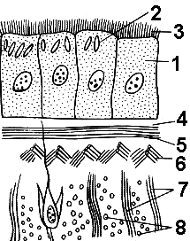

Рисунок 15. Поперечный срез через тело планарии.

4. Пищеварительная система неполная (признак примитивности). Передняя кишка (эктодермальная) представлена мускулистой глоткой. Средняя кишка (энтодермальная) слепо замкнута (рис. 2, 4). Задней кишки и анального отверстия нет, непереваренные частицы пищи выбрасываются через ротовое отверстие. У паразитических форм пищеварительная система может редуцироваться. 5. Выделительная система протонефридиального типа (рис. 3). Протонефридии эктодермального происхождения. 4 6. Кровеносная и дыхательная системы отсутствуют. 7. Нервная система ортогонального типа состоит из головного ганглия, продольных нервных стволов и соединяющих их кольцевых комиссур. 8. Половая система – гермафродитная. Оплодотворение внутреннее перекрестное. 9. Развитие как прямое (большинство Turbellaria), так и с метаморфозом. Класс Trematoda – Сосальщики Подкласс Digenea – Дигенетические сосальщики (двуустки) Fasciola hepatica – печеночный сосальщик Opisthorchis felineus – кошачья, или сибирская двуустка Сосальщики – класс паразитических плоских червей, насчитывающий около 4 000 видов. Являются паразитами внутренних органов позвоночных животных. От остальных плоских червей трематоды отличаются в первую очередь своим сложным жизненным циклом, протекающим по типу гетерогонии. В отличие от метагенеза, при котором происходит чередование поколений, размножающихся половым и бесполым путем, в таком цикле правильно чередуются поколения, различающиеся по формам полового размножения. В случае с сосальщиками происходит чередование гермафродитного и партеногенетических поколений. Половозрелые гермафродитные особи (мари́ты) (рисунок. 16) паразитируют во внутренних органах позвоночных животных – этот хозяин называется окончательным. В нем мариты продуцируют оплодотворенные яйца. Остальные поколения (чаще всего два) размножаются в промежуточных хозяевах партеногенетически (без оплодотворения). У большинства трематод первым промежуточным хозяином выступает моллюск, вторым – различные беспозвоночные или позвоночные животные. В жизненном цикле большинства представителей обязательно присутствует свободноживущая стадия. Взрослые двуустки всегда характеризуются наличием двух присосок – ротовой и брюшной (рис. 17). Размеры обычно колеблются от нескольких миллиметров до нескольких сантиметров.

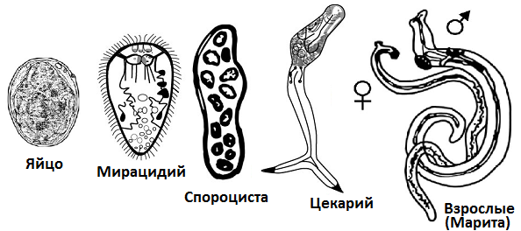

Рисунок 16. Основные стадии жизненного цикла трематод.

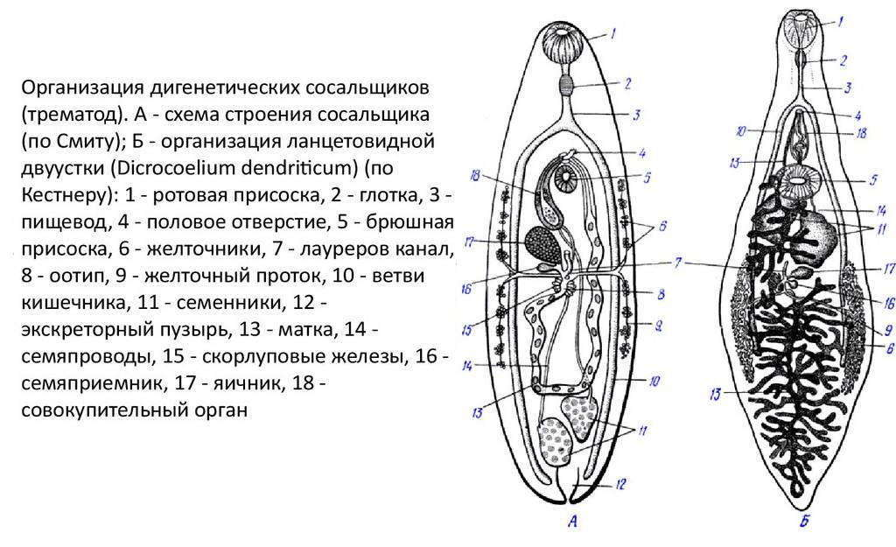
Рисунок 17. Строение дигенетических сосальщиков

Методика вскрытия: фиксированную аскариду прикрепить о двух концов ко дну ванночки (предварительно найти передний конец тела). Кончиком препарировальной иглы вспороть стенку тела аскариды от анального до полового отверстия. Отвернуть края, прикрепить их иглами. Найти половую систему, определить ее половую принадлежность, рассмотреть последовательно ее органы (яичник, яйцевод, матку, влагалище) или (семенник, семяпровод, семяизвергательный канал). Найти кишечник, обратить внимание на его сквозной характер. Гистологическое строение изучить на поперечном срезе аскариды, особое внимание. Уделить паренхимно-мышечным клеткам, первичной полости тела, гиподерме и кутикуле.
Найти коловраток в капле воды, обратить внимание на способ передвижения в пространстве. Провести наблюдение за питанием коловратки, за работой коловращательного и жевательного аппарата. Рассмотреть три отдела тела у коловраток: головной с мерцательным аппаратом, туловищный и задний (ножной). Скребни представляют на занятии только демонстрационный материал.
Провести вскрытие аскариды. Рассмотреть внутреннее строение, найти пищеварительную, выделительную, половую системы органов. Обратить внимание на распределение мускулатуры и нервных тяжей. Зарисовать строение вскрытой аскариды, дать обозначения (рисунок 18). Изучить поперечный срез аскариды, ее тканевую организацию, расположение внутренних органов на срезе. Зарисовать, дать обозначения.

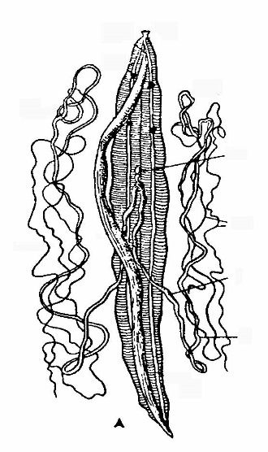
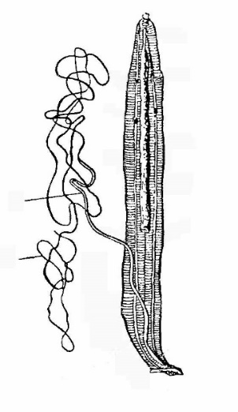

Рисунок 18. Вскрытая аскарида.

Рассмотреть внешнее строение волосатиков, изучить жизненный цикл, составить схему этого цикла. Рассмотреть коловраток ( могут быть разные виды, обратить не это внимание) в капле воды, зарисовать внешнее и внутреннее их строение. Изучить жизненный цикл коловраток, обратить внимание на гетерогонию. Рассмотреть внешнее строение скребней.

Вопросы:

- Чем характеризуются представители типа плоских червей?
- Что нового появляется в организации плоских червей в отличие от кишечнополостных?
- Какова симметрия тела плоских червей и чем она обусловлена?
- Какими структурами представлен кожно-мускульный мешок? '
- Какие производные дает паренхима ?
- Как развиты органы чувств турбеллярий? Сравните строение глаз турбеллярий и медуз. Есть ли разница, а если да, то чьи глаза сложнее?
- Каковы особенности выделительной системы плоских червей?
- В чем сходство типов плоских и круглых червей?
- Какие отличия в организации круглых и плоских червей?
- Что такое первичная полость тела?
- Каковы особенности мышечной системы?
- Каково строение нервной системы?
- Каковы особенности строения выделительной системы?
- Какое практическое значение имеют круглые черви?
- Каково значение представителей круглых червей?
- Какой жизненный цикл характерен для коловраток?
- Что такое партеногенез?
Задания:
- Рассмотреть внешний вид фиксированных планарий, зарисовать внешнее строение.
- Изучить препараты ланцетовидной и печеночной двуусток, внутреннюю организацию.
- Рассмотреть внешнее строение ленточного червя, обратить внимание на строение головки, ее вооружение. Сравнить строение незрелых, гермафродитных и зрелых члеников.
- Провести вскрытие аскариды. Рассмотреть внутреннее строение, найти пищеварительную, выделительную, половую системы органов.
- Рассмотреть внешнее строение волосатиков, изучить жизненный цикл, составить схему этого цикла. Рассмотреть коловраток ( могут быть разные виды, обратить не это внимание) в капле воды, зарисовать внешнее и внутреннее их строение.

Лабораторное занятие 10. Изучение строения целомических животных: кольчатые черви, моллюски
Систематическое положение:
Тип Кольчатые черви - Annelida
Подтип Поисковые - Clitellata
Класс Малощетинковые - Oligochaeta
Отряд Высшие олигохеты - Lumbricomorpha
Семейство Люмбрицид - Lumbricidae
Вид Дождевой червь - Lumbricus terrestris
Класс Пиявки - Hirudinea
Вид Пиявки
Класс Многощетинковые - Polychaetа
Вид Нереиды – Nereis.
Вид Морской пескожил - Arenicoda.

Цель занятия: изучить строение многощетинковых, малощетинковых кольчецов и пиявок.
Задачи: Рассмотреть внешнее строение кольчецов на примере нереиса. Изучить особенности дифференциации тела на три основных отдела и сегментацию их. На тотальных препаратах разобрать строение головной лопасти (простомиума), туловищного отдела, анальной лопасти (пигидия). Зарисовать, дать обозначения. Рассмотреть строение параподиев, зарисовать.
Рассмотреть внешнее строение дождевого червя, зарисовать. Вскрыть дождевого червя, рассмотреть топографию и строение внутренних органов, зарисовать, дать обозначения. С помощью микроскопа изучить гистологическое строение, сделать рисунок со всему обозначениями.
Рассмотреть внешнее строение пиявки, зарисовать, дать обозначения. Вскрыть наркотизированное животное, рассмотреть топографию внутренних органов, зарисовать, дать обозначения. С помощью микроскопа разобраться в гистологическом строении пиявки на поперечном срезе через ее тело. Зарисовать поперечный срез тела медицинской пиявки.
Материал: Фиксированные кольчатые черви (нереис, пескожил, дождевой червь, пиявка), тотальные препараты головной лопасти нереиса, пигидия и параподиев. Живые дождевые черви, гистологические препараты поперечного среза дождевых червей. Живые пиявки, фиксированные пиявки. Гистологические препараты с поперечными срезами через тело медицинской пиявки
Оборудование: микроскопы, набор для препарирования, таблицы, альбом для рисования, цветные карандаши.

Объяснение к заданию: При изучении внешнего строения нереиса обратить внимание на развитие чувствительных придатков головной лопасти, гомономную метамерию свободноподвижных форм, наличие параподиев, снабженных щетинками. На рисунке строения головной лопасти дать следующие обозначения: щупальца, пальпы, проотомиум, периотомиум, обонятельные ямки. Разобрать строение параподиев, зарисовать, обозначить: опийной усик, брюшной усик, базальная часть, нотоподий, невроподий, щетинки (рисунок 19).

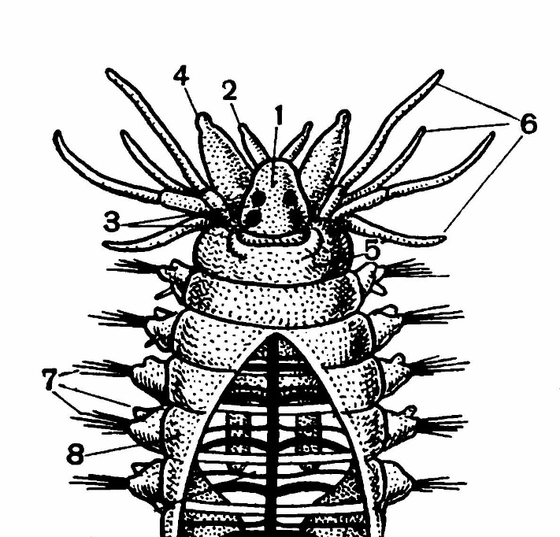
Рисунок 19. Внешнее строение нереиды:А – передний конец тела, Б – параподия; 1 – антенны, 2 – пальпы, 3 – перистомальные усики, 4 – глаза, 5 – простомиум, 6 – обонятельные ямки, 7 – перистомиум, 8 – параподии, 9 - брюшной усик, 10 – невроподий; 11 – ацикуля; 12 - щетинки; 13 - нотоподий; 14 – спинной усик

При внешнем осмотре дождевого червя обратить внимание на полимерность, редукцию пальп, отсутствие параподий» Найти передний отдел (простомиум) и задний отдел (пигидиум). Провести наблюдение за движением червя на листке бумаги. Найти поясок, сегменты, где открываются половые отверстия. Вскрытие: наркотизированное животное закрепить в ванночке препаровальными иглами. Острым скальпелем или бритвой разрезать покровы, отвернуть их и приколоть булавками к дну ванночки. Рассмотреть топографию органов, их строение, зарисовать. Дать обозначения: глотка, пищевод, зоб, мускульный желудок, средняя кишка, семяприемники, семенные пузыри, семенники, яичники, спинной и брюшной кровесносные сосуды, кольцевые кровеносные сосуды, брюшная нервная цепочка (рисунок 20).
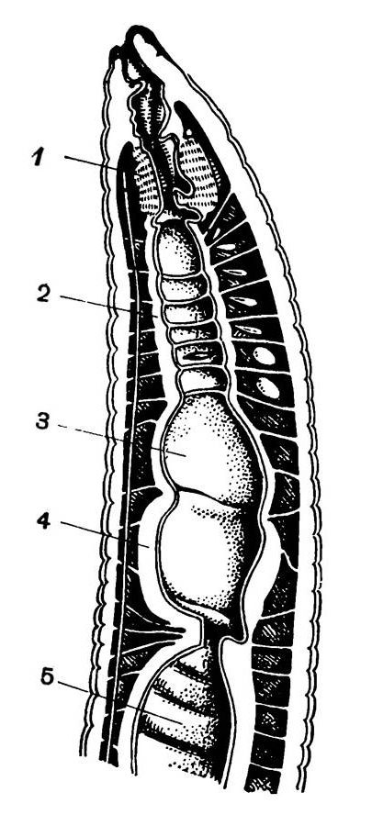
Рисунок 20. Передний отдел пищеварительной системы дождевого червя: 1 – глотка; 2 – пищевод; 3 – зоб; 4 – мускульный желудок; 5 – средняя кишка

Наибольшее представление об организации дождевого червя дает изучение гистологического препарата с поперечным срезом. На нем вы должны найти кутикулу, эпидермис, мускулатуру кожно-мускульного мешка, кишечник, целомический эпителий, целом, хлорагенные клетки, брюшную нервную цепочку, метанефридии, брюшной и спинной кровеносные сосуды. Зарисовать поперечный срез, дать обозначения (рисунок 20).

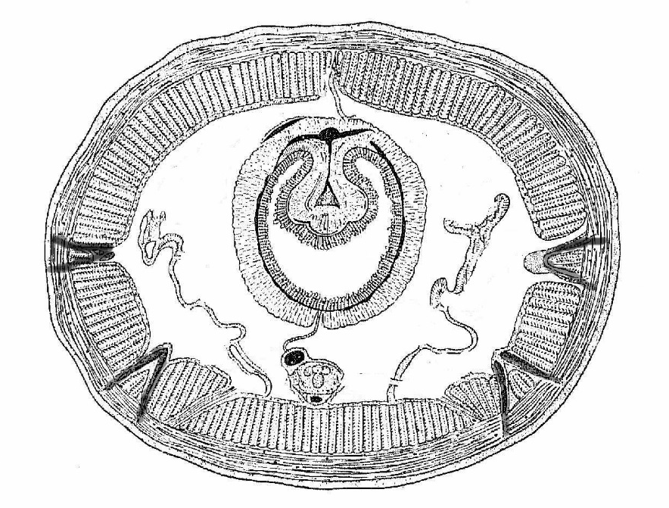

Рис. 2. Поперечный срез дождевого червя:1 – кутикула; 2 – эпидермис; 3 – кольцевая мускулатура; 4 – продольная мускулатура; 5 – целотелий; 6 – метанефридий; 7 – целом; 8 – щетинки; 9 – мезентерий; 10 – брюшной кровеносный сосуд;11 – брюшная нервная цепочка; 12 - кишка; 13 – тифлозоль;14 - спинной кровеносный сосуд; 15 – хлорагогенные клетки.

При внешнем осмотре обратить внимание на метамерию тела, отсутствие щетинок, наличие присосок в связи с эктопаразитическим образом жизни. Для вскрытия пиявки необходимо ее прикрепить к дну ванночки препаровальными иглами. Вскрывать острым скальпелем или бритвой вдоль тела. Края кожно-мускульного мешка отодвинуть в сторону, закрепить булавками к дну ванночки Рассмотреть топографию органов, особое внимание обратить на строение кишечника. При разборе гистологического строения поперечного среза тела пиявки следует обратить внимание на редукцию целома и превращение его в лакунарную систему, наличие паренхимы между внутренними органами, гермафродитную половую систему, наличие боковых карманов кишечника, мощную мускулатуру кожно-мускульного мешка. Зарисовать поперечный срез тела пиявки, дать обозначения.

Систематическое положение:
Тип Моллюски - Mollusca
Подтип Раковинные - Conchifera
Класс Двустворчатые, или Пластинчатожаберные - Bivalvia, или Lamellibranchia
Отряд Настоящие пластинчатожаберные - Eulamellibranchia
Виды Беззубка обыкновенная - Anodonta cygnea
Перловица - Unio sp.
Класс Брюхоногие – Gasrtopoda
Подкласс Легочные - Pulmonata
Вид Виноградная улитка – Helix Pomatia
Класс Головоногие – Cephalopoda
Подкласс Колеодеи – Coleoidea
Отряд Кальмары – Teuthida
Вид Кальмар
Отряд Восьминогие – Octopoda
Вид Осьминог

Многообразие двустворчатых и брюхоногих моллюсков. Их систематика. Видовое разнообразие моллюсков Казахстана. Ознакомиться перед определением моллюсков с обозначениями отдельных участков и принятыми в систематике моллюсков измерениями частей тела. Определить отряд, семейство, род и вид представленных молюсков кратко описать ключевые признаки определения. Обратить внимание на связь особенностей внешнего вида моллюсков с их образом жизни.
Материал: Раковины двустворчатых и брюхоногих моллюсков.
Оборудование: микроскоп, лупа, набор для препарирования, альбом для рисования, цветные карандаши.

Задания:
- Рассмотреть внешний вид раковины, форму створок, лигамента, линии роста, передний и задний концы, спинной и брюшной края.
- Вскрыть раковину и извлечь моллюска из раковины. Рассмотреть внутреннюю поверхность створки и зарисовать общий вид и следы прикрепления мускулов - замыкателей.
- Рассмотреть улитку в раковине, изучить внешнее строение раковины; извлечь моллюска из раковины путем выкручивания или постепенного разрушения раковины.
- Сравнить строение раковин двустворчатых и брюхоногих моллюсков.

- 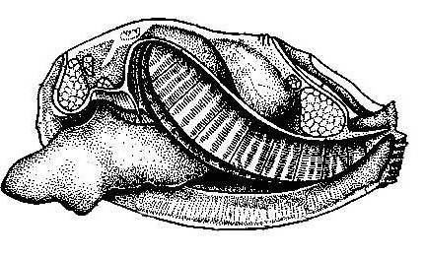
Рисунок 25. Внешнее строение беззубки:
1 – нога; 2 – передний мускул-замыкатель; 3 – ротовые лопасти;
4 – жабры; 5 – лигамент; 6 - перикардий; 7 – сердце; 8 – спинной мантийный канал; 9 – задний мускул-замыкатель;10 – выводной сифон; 11 – вводной сифон; 12 - мантия

Рассмотреть улитку в раковине, изучить внешнее строение раковины; извлечь моллюска из раковины путем выкручивания или постепенного разрушения раковины. Рассмотреть внешнее строение улитки без раковины. Обратить внимание на смешанную симметрию тела (билатеральная и асимметрия). Вскрыть улитку путем разреза мантии по ходу завитков. Рассмотреть строение легких, сердца и почек. При дальнейшем вскрытии рассмотреть строение пищеварительной, половой систем органов. Изучить и зарисовать строение внутренних органов, их топографию.
- 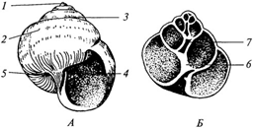
Рисунок 26.Внешнее строение клеща
Рассмотреть строение раковины, положение улитки в раковине и без нее. Вскрыть моллюска, изучить строение систем внутренних органов.

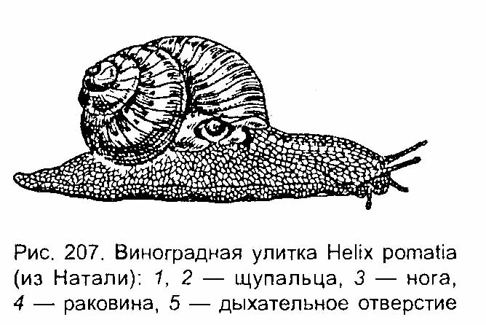Рисунок 27. Внешнее строение виноградной улитки: 1 – раковина; 2 – дыхательное отверстие; 3 – глазное щупальце; 4 – глаз; 5 – губное щупальце; 6 – половое отверстие; 7 – нога; 8 - анус

Рассмотреть особенности внешней морфологии головоногих моллюсков: отделы тела, их форму и расположение, руки, их количество, размеры, форму, глаза, обонятельные ямки и ротовое отверстие, плавники, мантию, запонки, воронку, ктенидии, анальное, почечные и половые отверстия с соответствующими сосочками. Зарисовать внешний вид головоногих и мантийный комплекс.
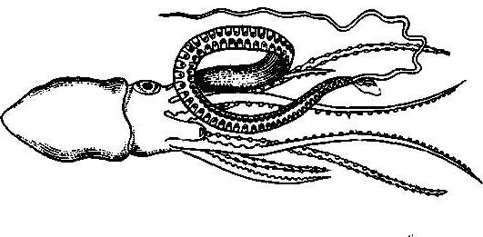
Рисунок 28. Внешнее строение самца осьминога:
1— щупальца; 2 — присоски; 3 — гектокотиль ; 4 — воронка; 5 — рот;
6 — глаз; 7 — мантия; 8 — туловище.

Лабораторное занятие №11 Тема: изучение строения целомических животных: членистоногие
Тип Членистоногие – Arthropoda
Подтип Жабродышащие - Branchiata
Класс Ракообразные - Crustacea
Подкласс Высшие раки - Malacostraca
Отряд Десятиногие - Decapoda
Вид Речной рак - Potamobius astacus
Подтип Хелицеровые - Chelicerata
Класс Паукообразные - Arachnida
Отряд Пауки – Aranei
Подтип Трахейнодышащие - Tracheata
Надкласс Многоножки - Myriapoda
Класс Губоногие – Chilopoda
Подтип Трахейные - Tracheata
Надкласс Шестиногие - Hexapoda
Класс Насекомые скрыточелюстные - Insecta-Entognatha
Класс Насекомые открыточелюстные - Insecta-Ectognatha
Отряд Жесткокрылые - Coleoptera

Многообразие Artropoda (Chelicerata и Crustacea). Их систематика. Видовое разнообразие хелицеровых и ракообразных Казахстана. Ознакомиться перед определением хелицеровых и ракообразных с обозначениями отдельных участков и принятыми в систематике хелицеровых и ракообразных измерениями частей тела. Определить отряд, семейство, род и вид представленных хелицеровых и ракообразных кратко описать ключевые признаки определения. Обратить внимание на связь особенностей внешнего вида хелицеровых и ракообразных с их образом жизни.
Материал: Фиксированные паукообразные, речные раки, щитни, живые дафнии,циклопы, фиксированные усоногие раки.
Оборудование: микроскопы, набор для препарирования, таблицы, альбом для рисования, цветные карандаши.

Задания:
    - Изучив внешнее строение разных хелицеровых представителей необходимо сравнить, и сделать заключение, в чем их сходство и в чем различие.
    - Рассмотреть дифференциацию тела речного рака на отделы. Расчленить самостоятельно тело речного рака на сегменты с соответствующими им конечностями. Зарисовать в разобранном виде, дать все обозначения.
    - Определить разнообразие хелицеровых обитающих в Казахстане.
    - Определить разнообразие ракообразных обитающих в Казахстане.
Многообразие Artropoda (Insécta). Их систематика. Видовое разнообразие насекомых Казахстана. Ознакомиться перед определением насекомых с обозначениями отдельных участков и принятыми в систематике насекомых измерениями частей тела. Определить отряд, семейство, род и вид представленных насекомых кратко описать ключевые признаки определения. Обратить внимание на связь особенностей внешнего вида насекомых с их образом жизни.
Материал: Фиксированные или сухие насекомые (на примере жуков и прямокрылых). Фиксированные насекомые из разных отрядов препараты ротовых органов насекомых. Препараты различных типов конечностей и крыльев различных насекомых.

Оборудование: микроскопы, набор для препарирования, таблицы, альбом для рисования, цветные карандаши.

Задания:
      - Познакомиться с дифференциацией тела насекомых на отделы.
      - Разобраться в сегментарном составе головы груди, брюшка.
      - Изучить строение примитивного и специализированного ротового аппарата.
      - Определить разнообразие насекомыхобитающих в Казахстане.

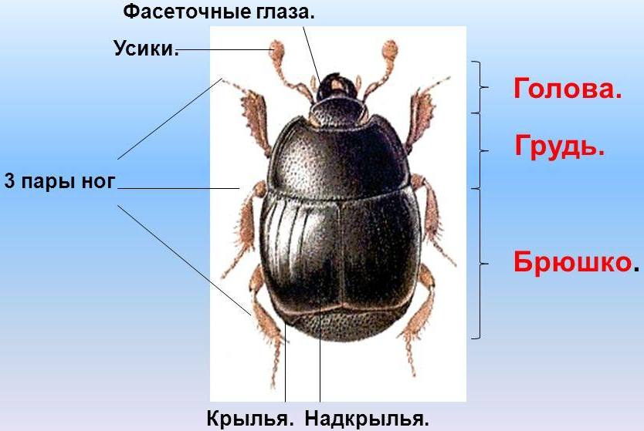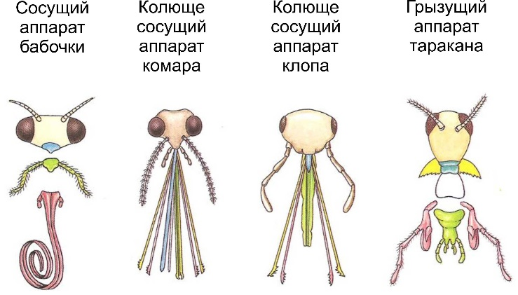

Рисунок 21.Внешнее строение насекомых и строение ротовых аппаратов

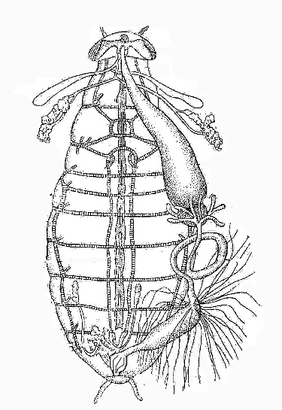 Внутреннее строение таракана:
1 – проток слюнных желез; 2 – пищевод; 3 – резервуар слюнных желез; 4 – слюнная железа; 5 – зоб;
6 – мускулистый желудок; 7 – пилорические придатки;
8 – средняя кишкам; 9 – мальпигиевы сосуды; 10 – задняя кишка; 11 – ректальная железа; 12 – придаточные железы; 13 – семенники; 14 – брюшная нервная цепочка;
15 – трахейная система.

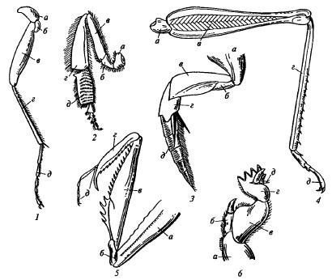
Рисунок 21.Типы ног насекомых (по Богданову – Катькову): 1- бегательная, 2-собирательная, 3- прыгательная, 4- хватательная, 6- копательная (а- тазик, б- вертлуг, в- бедро, г-голень, д-лапка).

Изучить строение паукообразных, сегментацию их тела, строение ротового аппарата, конечностей. Представить их разнообразие.
Задачи: Рассмотреть внешнее строение скорпиона, сегментацию тела, хелицеровый аппарат (рисунок 22). Зарисовать, дать обозначения. Изучить строение настоящего паука, клеща (рисунок 23,24). Зарисовать. Демонстрационно разобрать лжескорпиона, сенокосца. Тело хелицеровых состоит из головогруди и брюшка, обратить внимание на сегментацию этих отделов, а также на редукцию усиков, или антеннул. Первая пара головогрудных конечностей превращена в хелицеры, вторая пара- педипальпы. Изучив внешнее строение разных представителей, необходимо сравнить и сделать заключение в чем их сходство и в чем различие.

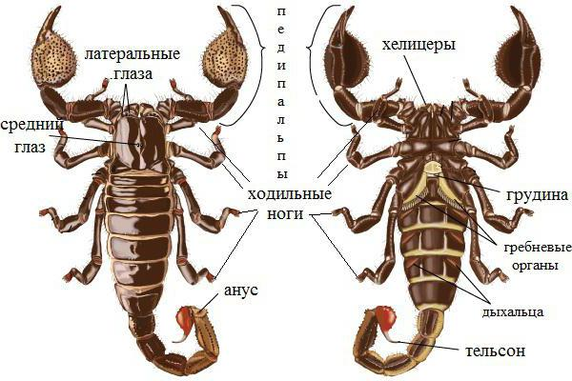

Рисунок 22.Внешнее строение скорпиона.

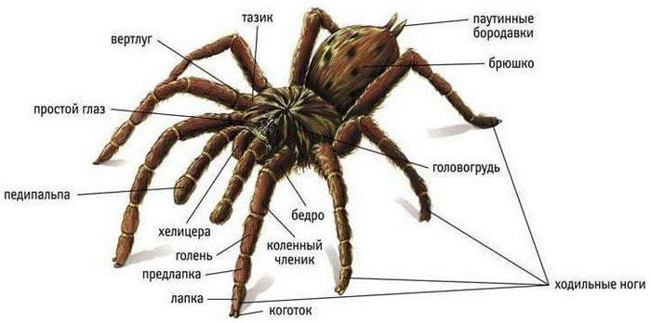

Рисунок 23.Внешнее строение паука.
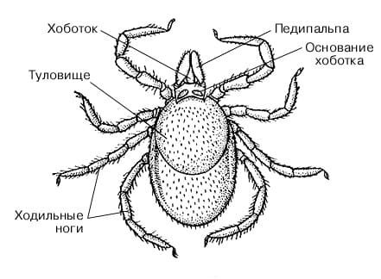
Рисунок 24. Внешнее строение самки иксодового клеща (дорзальная сторона):
I — гнатосома; II – идиосома; 1 - гипостом; 2 – хелицеры; 3 – пальпы; 4 —основание хоботка (воротничек); 5 – поровые поля (органы чувств); 6 – щиток; 7 – вертлуг; 8 – бедро; 9 – колено; 10 – голень; 11 – лапка; 12 – коготок.

Вопросы:
- Каковы особенности дифференциации тела на отделы у насекомых?
- Что общего и отличного во внешнем строении насекомых с представителями других подтипов членистоногих?
- Каковы отличия сегментарного состава тела насекомых от многоножек?
- Какие отличия в строении головы насекомых и ракообразных?
- Сколько пар конечностей насекомых и к каким отделам тела они прикреплены?
- Сколько крыльев у насекомых и их месторасположение?
- Какие конечности расположены на абдомене?

- Каковы характерные признаки подтипа хелицеровых?
- Каковы особенности сегментации тела наиболее примитивных паукообразных?
- Каковы особенности сегментации тела наиболее высокоорганизованных паукообразных?
- Какие черты в строении паукообразных обусловлены наземным образом жизни

Лабораторное занятие №12 Определение рыб Pisces и рыбообразных Cyclostomata.

Систематическое положение объекта
Тип Хордовые (Chordata)
Подтип Позвоночные, или Черепные (Vertebrata, или Craniata) Раздел (надкласс) Бесчелюстные (Agnatha)
Класс Круглоротые (Cyclostomata)
Представитель — минога (Lampetra sp. L.)
Систематическое положение объекта
Тип Хордовые (Chordata)
Подтип Позвоночные (Vertebrata)
Раздел Челюстноротые (Gnathostomata)
Надкласс Рыбы (Pisces)
Класс Хрящевые рыбы (Chondrichthyes)
Надкласс Рыбы (Pisces)
Класс Костные рыбы (Osteichthyes)
Подкласс Лучеперые (Actinopterigii)
Надотряд Костистые рыбы (Teleostei)
Отряд Окунеобразные (Perciformes)
Семейство Окуневые (Percidae)
Представитель — окунь речной (Perea fluviatilis)

Многообразие рыб Pisces и рыбообразных Cyclostomata. Их систематика. Видовое разнообразие рыб Казахстана. Ознакомиться перед определением рыб с обозначениями отдельных участков и принятыми в систематике рептилий измерениями частей тела. Определить отряд, семейство, род и вид представленных рыб, кратко описать ключевые признаки определения. Обратить внимание на связь особенностей внешнего вида рыб с их образом жизни.
Материал: Свежая рыба (по одной на двух студентов). Готовые препараты: 1) вскрытая рыба; 2) пищеварительная система; 3) инъецированная кровеносная система; 4) головной мозг.
Оборудование: микроскоп, лупа, набор для препарирования, альбом для рисования, цветные карандаши, таблицы.

Задания:
- Определить разнообразие видов обитающих в Казахстане.
- Изучите внешнее и внутреннее строение рыб.
- Изучите особенности скелета рыб.

Лабораторное занятие №13 Определение основных видов амфибий и рептилий
Систематическое положение объекта
Тип Хордовые (Chordata)
Подтип Позвоночные (Vertebrata)
Группа Челюстные (Gnathostomata)
Надкласс Наземные позвоночные, или Четвероногие (Tetrapoda)
Класс Земноводные (Amphibia)
Отряд Хвостатые (Anura)
Представитель — лягушка (Rana sp. L.)
Класс Пресмыкающиеся (Reptilia)
Подкласс Лепидозавры (Lepidosauria)
Отряд Чешуйчатые (Squamata)
Семейство Настоящие ящерицы (Lacertidae)

Представитель — ящерица (Lacerta sp. L.)

Многообразие амфибий. Их систематика. Видовое разнообразие амфибий Казахстана. Экологические группы амфибий. Ознакомиться перед определением амфибий с обозначениями отдельных участков и принятыми в систематике амфибий измерениями частей тела. Определить отряд, семейство, род и вид представленных амфибий, кратко описать ключевые признаки определения. Обратить внимание на связь особенностей внешнего вида амфибий с их образом жизни.
Материал: Свежеубитые лягушки, фиксированные хвостатые и бесхвостые амфибии. Готовые препараты: вскрытая лягушка; пищеварительная система; инъецированная кровеносная система; органы выделения; органы размножения; головной мозг.
Оборудование: Таблицы, ванночки. Препаровальный инструмент (скальпель, ножницы, пинцет, препаровальная игла, булавки канцелярские). Стеклянные трубочки с оттянутым носиком, соединенные с резиновой грушей.
Технические указания. Для вскрытия наиболее удобны свежеубитые лягушки. Умерщвление животных производят за 20-30 минут до начала занятия. Для этой цели лягушек или ящерищ помещают в плотно закрывающийся сосуд, в котором находится вата, обильно смоченная хлороформом или эфиром.

Задания:
- Определить разнообразие видов обитающих в Казахстане.
- Рассмотрите особенности внешнего строения лягушки.
- Рассмотрите особенности внутреннего строения лягушки.
- Изучите особенности строения скелета лягушки.
Многообразие рептилий. Их систематика. Видовое разнообразие рептилий Казахстана. Экологические группы рептилий. Ознакомиться перед определением рептилий с обозначениями отдельных участков и принятыми в систематике рептилий измерениями частей тела. Определить отряд, семейство, род и вид представленных рептилий, кратко описать ключевые признаки определения. Обратить внимание на связь особенностей внешнего вида рептилий с их образом жизни. Материал: Ящерицы, змеи, черепахи (умерщвленные, консервированные). Готовые препараты:
вскрытые ящерица, черепаха, уж; пищеварительная система; инъецированная кровеносная система; органы выделения; органы размножения; головной мозг. Чучела различных видов пресмыкающихся.
Оборудование: Таблицы, ванночки. Препаровальный инструмент (скальпель, ножницы, пинцет, препаровальная игла, булавки канцелярские). Стеклянные трубочки с оттянутым носиком, соединенные с резиновой грушей.
Технические указания. Промыть от фиксатора (формалина) за 24 саса до начала занятий.

Задания:
- Определить разнообразие видов обитающих в Казахстане.
- Изучите особенности внешнего и внутреннего строения ящерицы.
- Изучите скелет пресмыкающихся.

Лабораторное занятие №14 Тема. Определение птиц Aves (представители основных отрядов).
Систематическое положение объекта
Тип Хордовые (Chordata)
Подтип Позвоночные (Vertebrata)
Надкласс Четвероногие (Tetrapoda)
Класс Птицы (Aves)
Надотряд Типичные, или Новэнёбные птицы (Ncognathae)
Отряд Голубеобразные (Columbiformes)
Представитель — сизый голубь (Columbia livia var. domestica)

Экологические группы птиц. Ознакомиться перед определением птиц с обозначениями отдельных участков оперения (уздечка, зашеек, мантия, крылышко, кроющие крыла и т.д.) и принятыми в систематике птиц измерениями частей тела. Определить отряд, семейство, род и вид представленных тушек и чучел птиц, кратко описать ключевые признаки определения. Обратить внимание на связь особенностей внешнего вида птиц с их образом жизни.
Материал: Чучела, тушки птиц разных экологических групп. Перья разных типов, смонтированные на картонки. Расправленное крыло птицы с удаленной мускулатурой обнаженным скелетом.
Оборудование: Таблицы: внешний вид птиц разных экологических подгрупп; крылья птиц; клювы птиц; ноги птиц. Микроскоп. препарировальные иглы – 2-3, лупа, штангенциркуль, циркуль, линейка или сантиметровая лента. План работы.

Вопросы для обсуждения
Многообразие птиц.
Их систематика.
Видовое разнообразие авифауны Алматинской области. Экологические группы птиц

Задания:
  - Определить разнообразие видов обитающих в Казахстане.
  - По тушкам птиц и с помощью таблиц определить вид.
  - Выявить особенности внешнего и внутреннего строения птиц.
  - Описать мускулатуру крыла птицы.
  - Рассмотреть ротовой клюв и перья различных типов.
  - Определить строение контурного пера под микроскопом.

Лабораторное занятие №15: Определение млекопитающих Mamalia (представители основных отрядов).

Систематическое положение объекта
Тип Хордовые (Chordata)
Подтип Позвоночные (Vertebrata)
Надкласс Четвероногие (Tetrapoda)
Класс Млекопитающие, или Звери (Mammalia)
Инфракласс Высшие звери, или Плацентарные (Eutheria) Отряд Грызуны (Rodentia)
Представитель — крыса (Rattus norvegicus)

Материал: Чучела, тушки млекопитающих разных экологических групп. Черепа кошки, крысы, свиньи, зайца, нескольких видов тюленей и других видов млекопитающих, Образцы кожи млекопитающих, шкурки. Рога оленей и полорогих животных,
Оборудование: Таблицы: внешний вид млекопитающих разных экологических групп; строение кожи; строение волоса; схема строения когтя, ногтя, копыта, препарировальные иглы – 2-3, лупа, штангенциркуль, циркуль, линейка или сантиметровая лента.
Прежде чем приступить к измерению, надо познакомиться со стандартными промерами черепа, принятыми в систематике млекопитающих такими, как общая длина черепа, наибольшая длина черепа,

кондилобазальная длина черепа, скуловая ширина черепа и межглазничная ширина черепа, и разобраться в них. Определить по черепам всех представленных зверей до рода или вида, кратко записать ключевые признаки хода определения

Задания:
- Особенности внутреннего и внешнего строения млекопитающих.
- Рассмотреть строение кожи, а также их производные (иглы, чешуи, когти, ногти, копыта, рога).
- Определить разнообразие видов обитающих в Казахстане.

Литература

- Билич, Г. Л. Биология: Полный курс: в З т. М.: Оникс 21 век, 2002. Т. 3: Зоология.2002.54З с.
- Рупперт Э.Э. Зоология беспозвоночных. Физиологические и функциональные аспекты : учебник : в 4 т. / Э. Э. Рупперц Р. С. Фокс, СПб. : Филол. фак. СПбГУ,2008.
- Т, 1: Протисты и низшие многоклеточные / пер, с англ, Т. А. Ганф [и лR.J ; под ред. А. А.Добровольского, А. И. Грановича. 2008. 484 с.
- Т. 2: Низшие целомические животные / пер. с англ. Т. А. Ганф [и лп.l ; под ред. А. А. Добровольского, А. И. Грановича. 2008. 448 с.
- Т. 3: Членистоногие / пер. с англ. Т. А. Ганф [и др.] ; под ред. А. А. Добровольского, А. И. Грановича. 2008. 487 с,
- Т. 4: Циклонейралии, щупальцевые и вторичноротые / пер. с англ. О. В. Ежовой, А. Н. Никулушкина, И. А. Шейко ; под ред. В. В. Малахова. 2008, З52 с.
- Тихомиров, И. А. Малый практикум по зоологии беспозвоночных /И. Д. Тихомиров, А. А. Добровольский, А. И. Гранович. ч. 2. м; СПб: Товарищество научных изданий КМК, 2008. 302 с,
- Шапкин В.А., Тюмаев З.И., Машкова И.В., Гуськова Е.В. Практикум по зоологии беспозвоночных. М.: Академия, 2003.
- Аверинцев С.В. Малый практикум по зоологии беспозвоночных, «Советская наука», М., 1947.
- Второв П.П., Дроздов Н.Н. Определитель птиц фауны СССР. – М.: Просвещение, 1980. – 256 с.
- Карташев Н.Н., Соколов В.Е., Шилов И.А. Практикум по зоологии позвоночных. – М.: Высшая школа, 1981. – 320 с.
- Константинов В.М., Наумов С.П., Шаталова С.П. Зоология позвоночных. – М.: Academa, 2000. – 496 с. Кузнецов Б.А. Определитель позвоночных животных фауны СССР. В 3-х т. – М.: Просвещение, 1975. Наумов Н.П., Карташев Н.Н. Зоология позвоночных. – М.: Высшая школа, 1979. – Ч. 2. – 333 с
- Определитель позвоночных животных фауны СССР. В 3-х т. – М.: Просвещение, 1975.
- Наумов Н.П., Карташев Н.Н. Зоология позвоночных. – М.: Высшая школа, 1979. – Ч. 2. – 333 с

